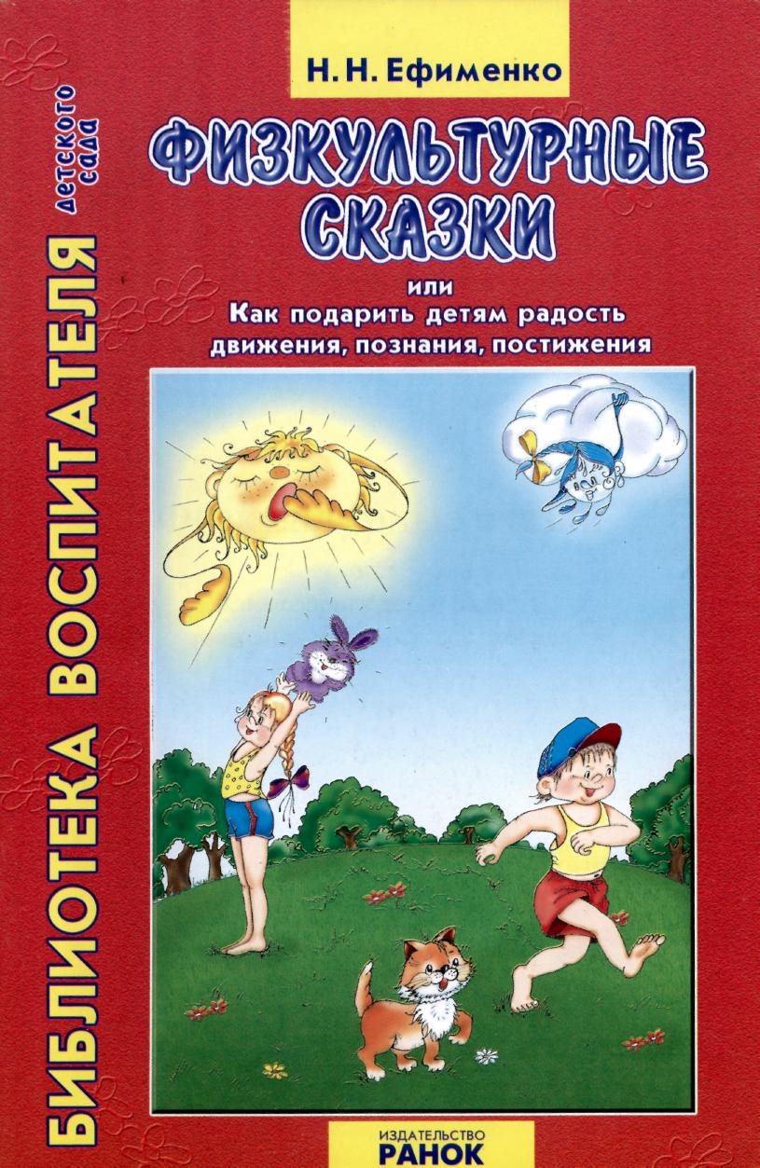

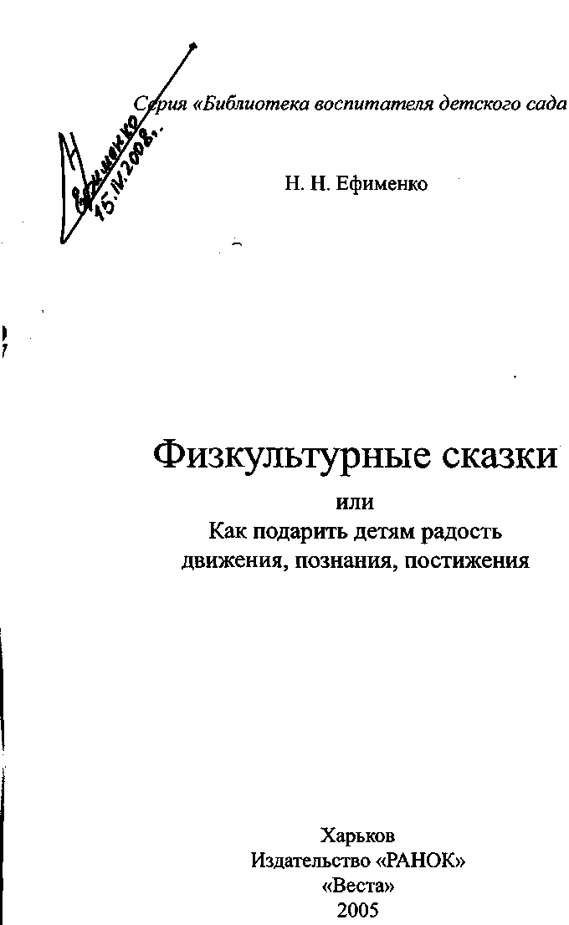

ББК 74.100.5 Е91
Издано по лицензии ООО Издательство «Ранок»
Ефименко Н. Н.
Е91 Физкультурные сказки или как подарить детям радость
движения, познания, постижения. — Харьков: Веста: Издательство «Ранок», 2004. — 64 с.
ISBN 966-314-973-6.
Использованная в этой книжке уникальная авторская система позволяет эффективно преодолевать недостатки, имеющиеся в развитии как у практически здоровых детей, так и у детей-инвалидов! В основу занятий положена «физкультурная» сказка, позволяющая не только тренировать тело, но и развивать интеллект, а также формировать у малышей необходимые духовные качества. Для воспитателей дошкольных учреждений и родителей.
ББК 74.100.5
© Н. Н. Ефименко, 2004
© Т. Н. Измайлова, илл., 2004
ISBN 966-314-973-6 © ООО Издательство «Ранок», 2004
Дорогой читатель!
Эта брошюра адресована педагогам и родителям, имеющим детей в возрасте до десяти лет.
Совершенно очевидно, что сегодня у большинства детей дошкольного и младшего школьного возраста имеются проблемы, связанные со здоровьем, и чаще всего — с двигательным развитием!
Использованная в этой книжке уникальная авторская система, именуемая «Театром физического воспитания и оздоровления детей», основана на законах природы и позволяет эффективно преодолевать недостатки, имеющиеся в развитии как у практически здоровых детей, так и у детей-инвалидов! Лучшим подтверждением этому является успешная двадцатилетняя практика применения этой системы.
В основу занятий с детьми положена «физкультурная» сказка, позволяющая не только тренировать тело, но и развивать интеллект, а также формировать у малышей необходимые духовные качества. Эти увлекательные сказки можно читать детям и на занятиях, и перед сном — в них много мудрого и светлого. Занятия проводятся в русле большой тематической игры («Дом (квартира)», «Времена года», «Карнавал цветов», «Лесные узоры», «Солнышко», «Во саду ли, в огороде», «Водяной круговорот») в виде ситуационных мини-игр («Приключения домашних тапочек», «Девушка Весна», «На цветочной поляне («Нарцисс»)», «Страна Листвандия», «Красавица Лето», «Сказка о любопытном солнечном зайчике», «Фея виноградной лозы», «Тетушка Осень», «Путешествие дождевой капельки», «Бабушка Зима»).
А рисунки, иллюстрирующие упражнения к занятиям, можно раскрашивать в различные цвета. Тройной педагогический эффект в одной книжке!
В данном выпуске (он является «первой ласточкой» в планируемой библиотечке) Вы познакомитесь с гимнастикой пробуждения после ночного или дневного сна, которая коренным образом отличается от традиционной зарядки. Ее новизна заключается в более естественной смене исходных положений тела: от лежачих (горизонтальных) до стоячих (вертикальных).
В брошюре представлены десять оригинальных «физкультурных» сказок и занятий, которые можно проводить как в спальне («Сказка о любопытном солнечном зайчике», «Путешествие дождевой капельки», «Бабушка Зима»), так и в зале и даже на улице!
Играйте с детьми —- и они станут здоровее, умнее и счастливее!
3

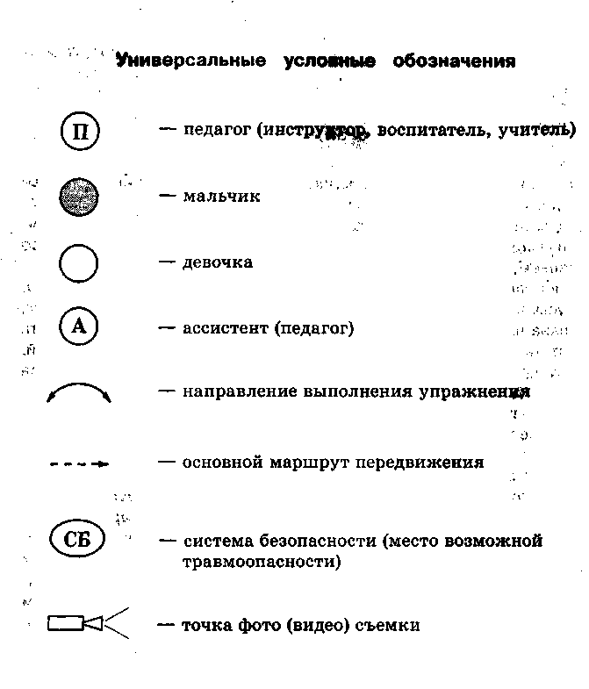
ДОМ (КВАРТИРА)
Приключения домашних тапочек
В
одной уютной городской квартире жило-поживало вместе со своими хозяевами семейство домашних тапочек. На полу под обувной полкой в своем любимом темном уголке лежали и важно посапывали дедушкины тапки-чувяки с мягкой кожаной подошвой и теплыми войлочными боками. Любили эти мягкие растоптанные тапки поспать не только ночью, но и днем — сказывался возраст...
Упр. 1. «Любители поспать»
Из исходного положения (и. п.) лежа на спине, руки в стороны —
поочередные повороты головы влево-вправо, слегка касаясь ухом
поверхности опоры.
Папины же тапки-шлепанцы были самыми большими. Они любили лежать на животе и вечно всех расталкивали. Упр. 2. «Папины шлепанцы»
Из и. п. лежа на животе, голова повернута виском на ковер, руки согнуты и упираются ладонями — поднимая голову и плечевой пояс на умеренную высоту, одновременно выполнять разгиба-тельные движения рук, приговаривая при этом: «Посторонись — подвинься!»
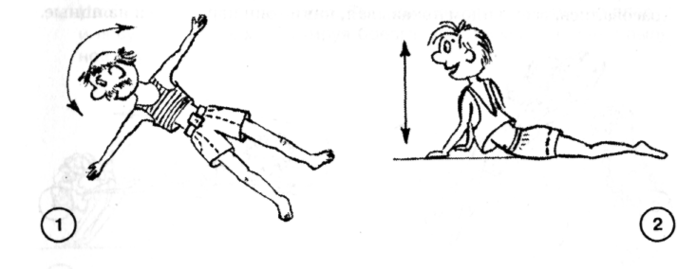
Конечно же, все остальные тапочки почтительно расступались — они ведь знали, кто был глава семьи!
Справа от папиных шлепанцев, всегда рядышком, стояли мамины — зеленого цвета, мягкие и легкие — тапочки с изящными бабочками сверху. Они всегда были чистыми, аккуратными и очень любили наводить ежедневный порядок на обувной полке, что стояла в прихожей у входной двери.
5

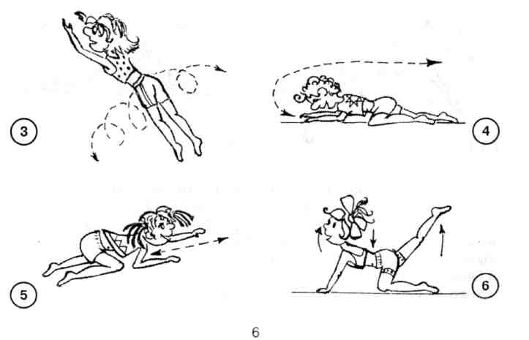
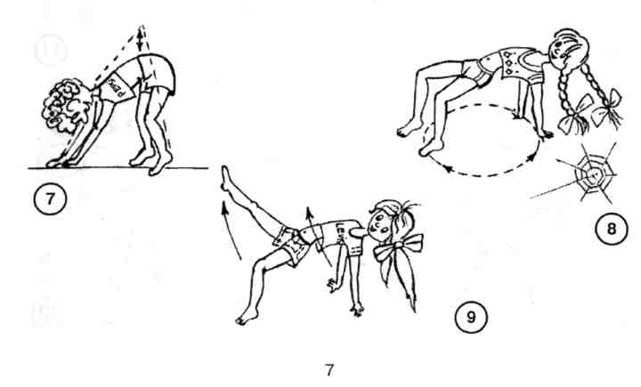
Упр. 3. «Ежедневная уборка»
Из и. п. лежа на животе — медленно и плавно переворачиваться на спину и обратно на живот — сначала в одну, затем в другую сторону.
Самыми же непоседливыми были, конечно же, стертые на носках, стоптанные тапочки сына Коли. Он никогда не сидел на месте, а носился из комнаты в комнату по всей квартире.
Упр. 4. «Непоседы»
Из и. п. лежа на животе — ползание по-пластунски по периметру зала, сначала против хода часовой стрелки, а затем по ее ходу (вернуться в исходное положение).
К маминым тапочкам, словно два пушистых котенка, всегда ласково прижимались розовые тапочки-пушинки, которые носила дома дочка Ира. Они о чем-то тихо шептались — наверное, о нарядах, прическах, красивых туфельках... Да-да, они немного завидовали черным туфелькам на шпильке, которые часто выезжали в театр, в гости — на дни рождения или просто на чашечку кофе. Упр. 5. «Пушистые котята»
Ползание на четвереньках (низкое положение) в центр зала (круга) с последующим возвращением в исходное положение ягодицами вперед.
Праздничные, блестящие лаком черные мамины туфли гордо красовались, всем видом показывая, какие они нарядные и изящные.
Упр. 6. «Изящные туфельки»
Из и. п. стоя на четвереньках (среднее положение) — поочередное поднимание левой и правой ноги, голова при этом тянется вверх, спина мягко прогнута в пояснице.
Домашние тапки всей семьи вместе с другой обувью жили в отдельном домике, которым для них была обувная полка с тремя «этажами».
Упр. 7. «Полка-домик»
Из и. п. стоя на четвереньках (высокое положение) — выпрямлять руки и ноги, максимально поднимая копчик: «В-о-о-т в каком большом доме жили тапочки!»
В этом домике, если долго не было уборки, тоже иногда заводились паучки, которые плели в темных углах свою паутину. Упр. 8. «Паучок»
Из и. п. упираясь руками за спиной и приподняв туловище — двигаться приставными шагами (согнув колени) вокруг вертикальной оси сначала в одну, затем в другую сторону. А чтобы не было паутины, нужно почаще протирать свою обувную полку влажной тряпкой!
Тапки, наткнувшись на паутину, недовольно ворчали: «Давненько не было уборки...»
Упр. 9. «Ворчливые тапки»
Из и. п. (такого же, как в упр. 8) — вытягивать поочередно правую и левую ногу вверх, имитируя брезгливое прикосновение к пыльной паутине.

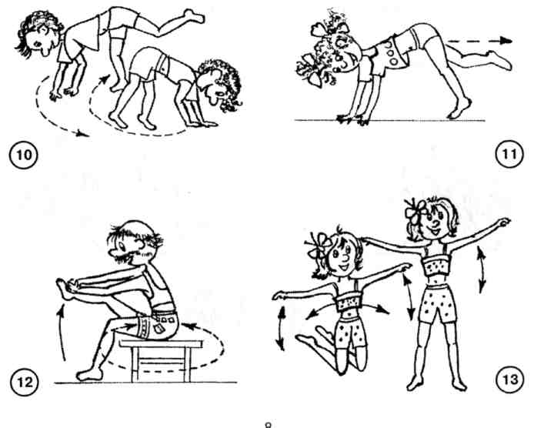
По утрам, когда все в квартире пробуждалось и начинало двигаться, просыпались и тапочки. Они сновали по комнатам, как автомобили по улицам.
Упр. 10. «Утреннее движение»
Ползание на четвереньках (высокое положение) в любых направлениях, но не толкая друг друга.
Иногда случалось, что одни тапочки случайно сталкивались с другими или слегка наступали друг на друга. При этом они расходились, давая «задний ход» и учтиво повторяя: «Извините, пожалуйста, это произошло совершенно случайно!» Упр. 11. «Вежливые тапки»
Хаотическое движение на четвереньках (высокое положение) ягодицами вперед, слегка соприкасаясь друг с другом. При этом нужно произнести слова извинения и с улыбкой разойтись в разные стороны.
Раньше всех, как всегда, поднимался дедушка и, кряхтя и охая, обувал свои теплые растоптанные тапки-чувяки.
Упр. 12. «Ах и ох!»
Из и. п. сидя на полу (коврике), гимнастической скамье или стуле — имитировать обувание тапок: поочередно поднимать ноги, сгибая их в коленях, топтаться на месте и поворачиваться, делая приставные шаги в обе стороны.
Чуть позже дедушки быстро поднималась мама — ведь нужно было успеть приготовить завтрак всей семье. Ее тапочки порхали в ванной, прихожей и-на кухне, словно бабочки!
Упр. 13. «Порхающие бабочки»
Из и. п. стоя на коленях — выполнять различные наклоны в сочетании с маховыми движениями рук, имитирующими движения крылышек. Затем, поднявшись с колен, выполнять те же самые движения стоя.
В это время из спальни твердой поступью выходил папа — его тапки вышагивали, как солдаты на военном параде. Упр. 14. «Парадный шаг»
Ходьба короткими шагами с высоким подниманием бедер, затем ходьба с небольшими выпадами и, наконец,— гигантскими шагами!
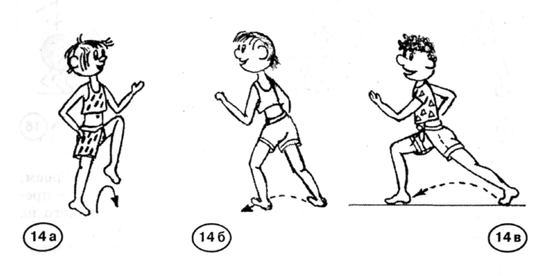
Услышав папины шаги и его громкий голос, тут же поднимались Коля с Ирой и, еще сонные, выходили из детской комнаты в зал, чтобы вместе с папой сделать утреннюю гимнастику. Поскольку глазки у детей еще не совсем открылись, они шли будто на ощупь, расставив руки в стороны, при этом они то и дело теряли тапки.
9

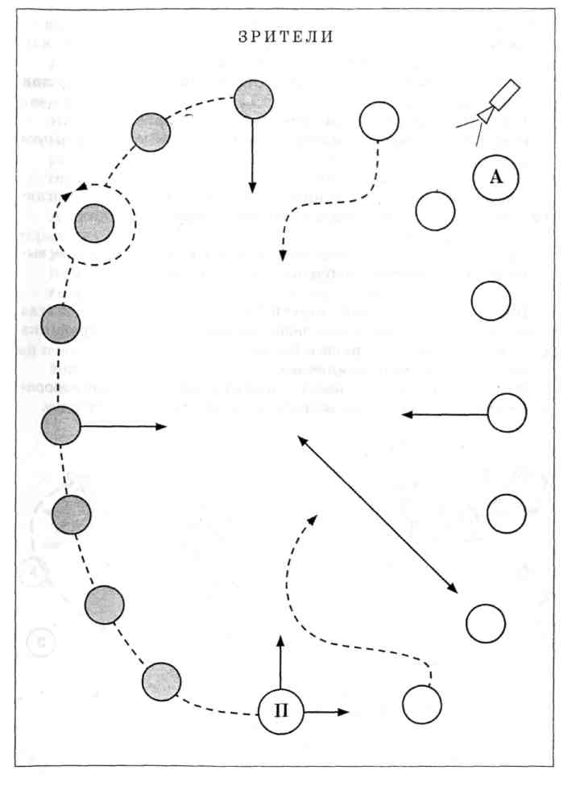
Упр. 15. «Сони-просони»
Осторожная ходьба в разных направлениях, руки вперед — в стороны, с периодическими наклонами к стопе, имитирующими обувание спавшего тапка.
В конце зарядки папа любил немного побегать вместе с детьми — и тогда маленькие детские тапочки, громко топая, устремлялись вслед за папиными большими тапками-кораблями. Тапочкам-малышам казалось, что они похожи на гордые парусные яхты, бегущие по волнам!
Упр. 16. «Крейсерские яхты»
Выполнить сначала ускоренную ходьбу, а затем постепенно перейти на легкий бег. Во время бега руки могут занимать различные положения: вперед, назад, в стороны, вверх.
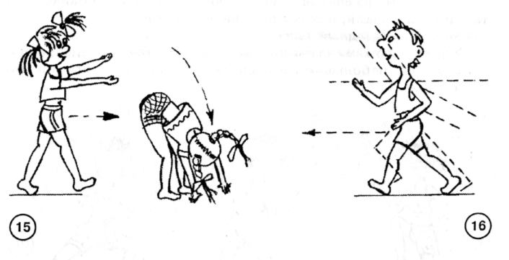
И вот уже Коля становился отважным капитаном Греем, плывущим на своем корабле под алыми парусами, а Ира — прекрасной Ассоль, ждущей своего прекрасного возлюбленного на берегу.
Так начинался новый день их жизни, обещающий так много интересного!
— А что интересного, мальчики и девочки, будет сегодня у вас? Что вы ожидаете от наступающего дня? Чем будете заниматься сегодня?
Дети под руководством педагога снова переходят на ходьбу, успокаиваются и отвечают на поставленные вопросы...
10
Пространственно-графическое оформление мини-игры «Приключения домашних тапочек»

ВРЕМЕНА ГОДА
Девушка Весна
К
аждый год к нам приходит цветущая, благоухающая пора — весна! Она такая юная, веселая, наивная и беззаботная, как девушка. Так и назовем ее — девушка Весна...
От ее ласковой, теплой улыбки почки на деревьях и кустах начинают распускаться.
Упр. 1. «Почки распускаются»
Из и. п. лежа на спине сгруппировавшись — медленно разводить руки
и ноги в стороны.
Глаза у девушки Весны сияют, как солнце! Куда она ни взглянет — туда же устремляются и теплые солнечные лучики. Упр. 2. «Лучики»
Из и. п. лежа на боку с упором на согнутый локоть — сводить и, вытягиваясь, разводить свободные локоть и колено.
После холодной и злой старухи Зимы приход Весны — всегда долгожданный. Каждый листочек, каждая веточка и травинка радуются появлению девушки Весны. Упр. 3. «Радостное ожидание»
Из и. п. лежа на животе, ноги согнуты в коленях — неспеша поворачиваться, делая приставные шаги поочередно в каждую сторону.
Молодые росточки радостно тянутся навстречу Весне и солнцу. Упр. 4. «Росточки удлиняются»
Из и. п. лежа в упоре — тянуться руками и ногами в противоположные стороны, пытаясь как бы «удлиниться».
Девушка Весна любит вплетать в свои вьющиеся волосы красивые полевые цветы, и когда она легко ступает по земле, чашечки цветов нежно позванивают, словно маленькие колокольчики.
Упр. 5. «Цветочные колокольчики»
Из и. п. стоя на четвереньках (среднее положение) — выполнять различные движения головой (вперед-назад, влево-вправо, круговые движения), произнося при этом: «Динь-динь, динь-динь!»
А еще Весна любит алмазные украшения из звездочек, которые она зажигает на высоком небе. Упр. 6. «Звезды зажигаются»
Из и. п. лежа, упор сзади — поднимать попеременно каждую ногу, выпрямляя ее и оттягивая носок («прикасаемся к звездам»).
Девушка Весна подолгу смотрится в зеркало лесного озера — ей очень хочется быть красивой и всем нравиться. Упр. 7. «Зеркало лесного озера»
Из и. п. стоя на четвереньках (высокое положение) — плавно сгибать руки, опуская плечевой пояс, при этом поднимать поочередно ноги.

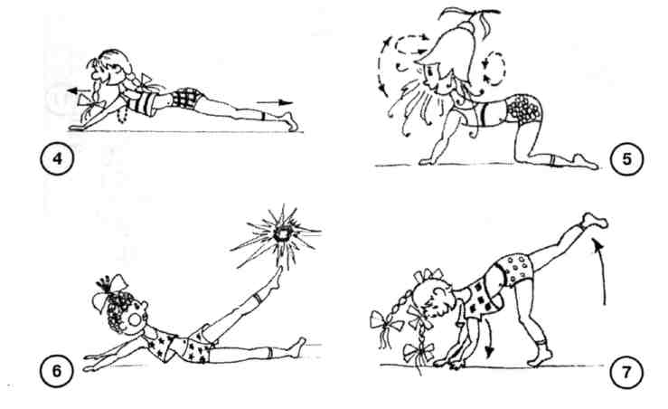
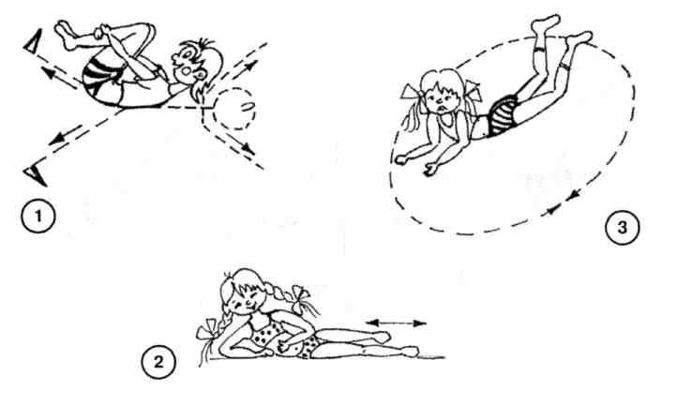

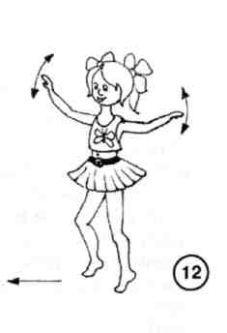
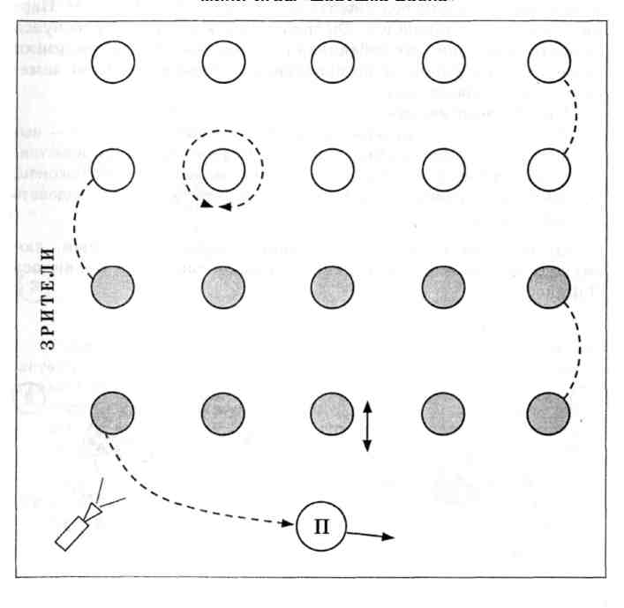
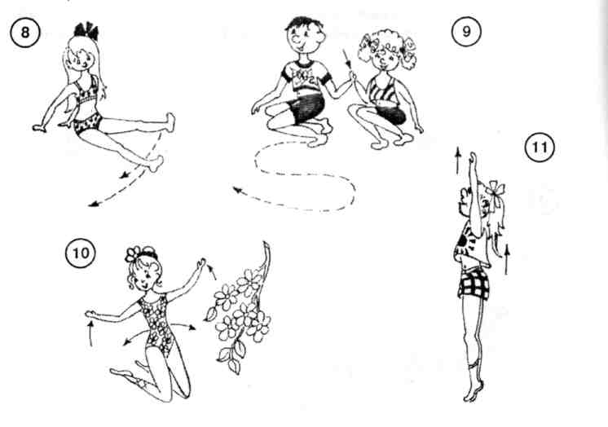
У Весны стройные ножки из молодых веточек ивы. Упр. 8. «Стройные ножки»
Из и. п. сидя, упор сзади — поворачиваться вокруг вертикальной оси приставными шагами, выпрямив ноги.
Зазеленевшие березки наполняются соком, и березовый сок начинает играть, словно молодая кровь девушки Весны. Упр. 9. «Березовый сок»
Передвигаться на корточках в колонну по одному, взявшись за руки и меняя направление движения.
Цветущие деревья, словно девушки-подружки, приветствуют Весну, взмахивая ветвями, им вторит довольное гудение пчел. Упр. 10. «Цветущие деревья
Из и. п. стоя на коленях — выполнять различные наклоны туловищем, а руками имитировать покачивания ветвей на ветру.
■ Стройные тополя вытянулись в струнку при виде приближающейся девушки Весны — и от этого стали казаться еще выше. Упр. 11. «Высокие тополя»
Из и. п. стоя — подниматься на носках и, поднимая руки, тянуться вверх.
Порхающие пестрые бабочки садились на легкое изумрудное платье девушки Весны, украшая его неповторимым майским узором.
Упр. 12. «Порхающие бабочки»
Ходьба на носках в произвольном по
рядке (но не сталкиваясь), руки ими
тируют движения крыльев порхающего
мотылька. *»
Хороша девушка Весна и собою, и своим убранством, и добрыми делами!
Пространственно-графическое оформление мини-игры «Девушка Весна»

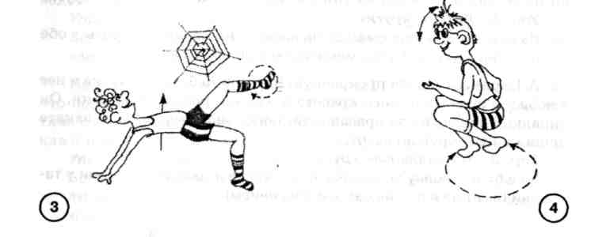
КАРНАВАЛ ЦВЕТОВ
На цветочной поляне (Нарцисс)
В
лесу на цветочной поляне жили-дружили цветочки-лепесточки. И все они были такими разными: белыми, синими, желтыми, красными... Утром они приветливо кивали друг другу своими головками, нежно соприкасаясь лепестками, и под звон колокольчиков и жужжание пчел рассказывали интересные истории, которые им приносили на своих крылышках порхающие бабочки. Или большой черный жук, поблескивая своей спинкой, пересказывал то, что слышал от других насекомых. Одну такую историю, которую принесла на своем хвосте стрекоза в модных больших очках, я и поведаю вам сегодня.
В далекой-далекой стране, на берегу лесного озера, жил красивый, изящный цветок по имени Нарцисс. Он очень гордился своим праздничным бело-желтым нарядом. Но главное — Нарцисс очень себе нравился. Он часто смотрелся в воду, любуясь своим отражением. Это забавляло водомерок, которые скользили на своих тонких лапках по поверхности озера и совсем не замечали своего отражения. Упр. 1. «Водомерки»
Из и. п. упираясь руками за спиной и приподняв ягодицы — выполнять сначала «топтание» на месте, затем движения приставными шагами с поворотом вокруг вертикальной оси и, наконец, движение в разных направлениях (стараясь, однако, не задевать друг друга).
На этом же озере жило большое семейство лягушек, любивших дружное хоровое пение, которое совсем не нравилось Нарциссу.
Упр. 2. «Лягушачий хор»
Из и. п. стоя на четвереньках (высокое положение), руки и ноги полусогнуты — раскачиваться вперед-назад и произносить: «Ква-а-а, ква-а-а, ква-а-а!»
Нарцисс отрывался от своего любимого занятия и в отчаянии шептал: «Нет, я этого не вынесу! Пора, наверное, покидать эти шумные места...» Паук равнодушно поглядывал на страдания прекрасного цветка, продолжая плести свою бесконечную паутину. Упр. 3. «Равнодушный паук»
Из и. п. (такое же, как в упр. 1) — приподняв туловище, попеременно поднимать ноги (имитировать плетение паутины).
Только старый древесный гриб сочувственно кивал Нарциссу своей шляпкой с трухлявого пня. Упр. 4. «Древесный гриб»
Из и. п. сидя на корточках — поворачиваться вокруг вертикальной оси приставными шагами и кивать головой.

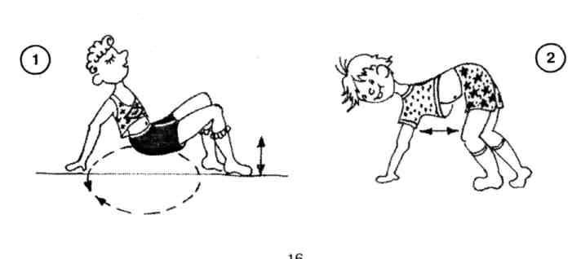
На это затерявшееся в лесу маленькое озеро каждый год прилетала красавица Черная Лебедь. Она грустно плавала по темной глади озера, роняя иногда в воду слезу.
Упр. 5. «Черная Лебедь»
Из и. п. стоя на коленях (или в положении выпада одной ноги вперед) — выполнять наклоны в стороны, легко взмахивая руками.
Там, где на воду падали слезинки прекрасной птицы, сразу же распускались кувшинки. Упр. 6. «Кувшинки»
Из и. п. присев в упоре — приподниматься до полусогнутого положения ног (полуприседа), поднимая руки в стороны и раскрывая

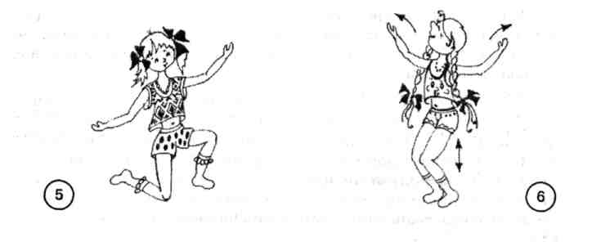
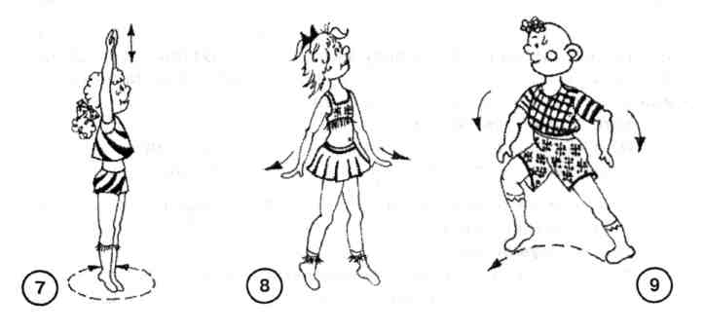
ладони навстречу солнышку, почти не заглядывавшему в этот укромный лесной уголок.
Черная Лебедь, поглощенная своими грустными мыслями, не замечала одиноко стоявшего на берегу печального Нарцисса. Только от ее лапок при движении на воде оставались легкие круги.
Упр. 7. «Легкие круги»
Из и. п. стоя — подниматься на носки и выполнять повороты в обе стороны, руки при этом максимально вытянуты вверх.
А Нарцисс, увидев прекрасную Черную Лебедь, сразу же в нее влюбился и забыл о своей красоте и о своем любимом занятии. Он украдкой наблюдал за красавицей, когда она совершала на закате прощальный круг по озеру. Упр. 8. «Прощальный круг»
Ходьба в колонну по одному на носках, взмахивая ладонями у талии (имитируя легкие взмахи оперением).
Ночью тишину спящего леса то и дело нарушал какой-то странный треск — как будто сердитый медведь ломился через лес напролом. И тогда Нарцисс всю ночь не смыкал глаз, переживая за красавицу Лебедь и сторожа ее сон.
Упр. 9. «Сердитый медведь»
Ходьба в колонну по одному с необходимой дистанцией, делая выпады
вперед — в стороны, сначала небольшие, затем — максимальные.
На утро все повторялось сначала, пока однажды Черная Лебедь не увидела этот нежный одинокий цветок, который не отрывал от нее влюбленного взгляда. Они познакомились, и нашу грустную красавицу как будто подменили. Теперь она легко и стремительно двигалась по поверхности озера, выписывая замысловатые узоры. Взмахивая большими крыльями, она то и дело взлетала над водой, разгоняя зеленую тину.
Упр. 10. «Радостный танец»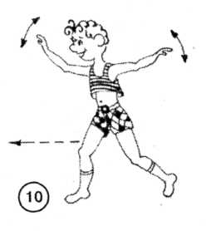
Бег в легком темпе в колонну по одному, движения рук имитируют
взмахи крыльев.
Но вот однажды подул сильный теплый ветер, и Лебедь решила, что пора возвращаться в свой северный край. Она нежно подхватила своим клювом полюбившийся цветок и понесла его под облаками и высокими звездами на свою родную цветочную полянку. Упр. 11. «Волшебный полет»
Бег в среднем темпе в колонну по одному, слегка приседая на полусогнутых ногах, меняя траекторию движения, поворачиваясь вокруг вертикальной оси.
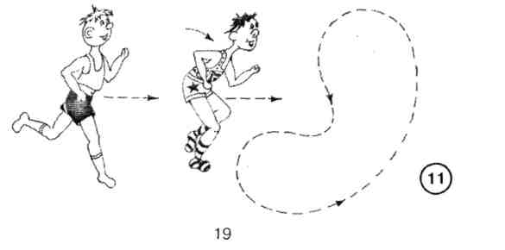
Так Нарцисс оказался на нашей поляне, среди большой и дружной цветочной семьи. Теперь он не любовался собой — он научился

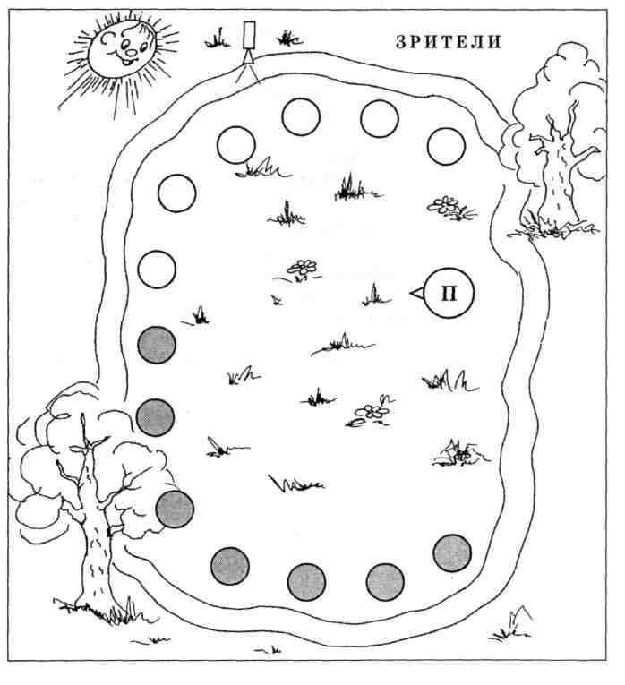
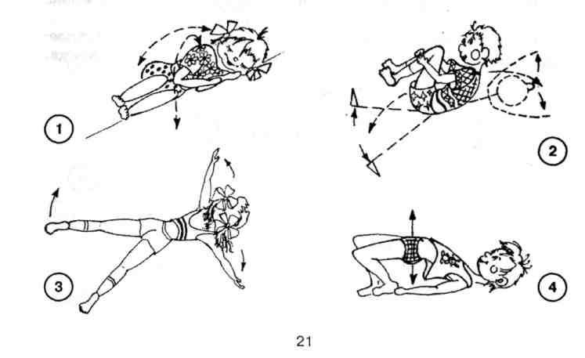
ценить красоту окружающих цветов. А когда наступал закат, красавица Лебедь прилетала к нему, и они долго-долго о чем-то шептались...
После выполнения бега дети постепенно переходят на спортивную ходьбу, затем обычную, восстанавливая дыхание и успокаиваясь.
Пора и нам возвращаться в детский сад, впереди еще много интересных историй о замечательной цветочной поляне, на которой мы с вами еще не раз побываем...
Пространственно-графическое оформление мини-игры «На цветочной поляне» («Нарцисс»)
ЛЕСНЫЕ УЗОРЫ
Страна Листвандия
Н
а бескрайних равнинах, на холмах и долинах, на берегах быстрых рек, в окружении болот и озер, раскинулся Лес-батюшка, прародитель всего живущего в нем. А кто только здесь ни жил, ни обитал! По тропинкам и среди густых зарослей сновали звери. В глубинах рек и озер лениво ходили крупные сытые рыбы. В кронах деревьев порхали и заливались переливчатыми трелями красивые птички. Здесь же, на ветвях, зарождались, вырастали и становились взрослыми листья-листочки, сыновья и дочки. Вот о них вы и услышите сегодня сказку...
Итак, весной, на ветвях деревьев — на одних раньше, на других позже — начинают проклевываться и постепенно набухать молоденькие почки, из которых и вырастают наши листочки, сыновья и дочки.
Упр. 1. «Молодые почки»
Из и. п. лежа на боку, в «позе эмбриона» (сгруппировавшись) —
медленно раскачиваться вперед-назад и с боку на бок.
Пригрело весной солнышко — маленькие любознательные почки стали осторожно раскрываться навстречу теплым и ласковым лучам.
Упр. 2. «Навстречу солнышку»
Из и. п. лежа на спине сгруппировавшись — «раскрываться», выпрямлять, разводя в стороны, сначала руки, а затем и ноги.

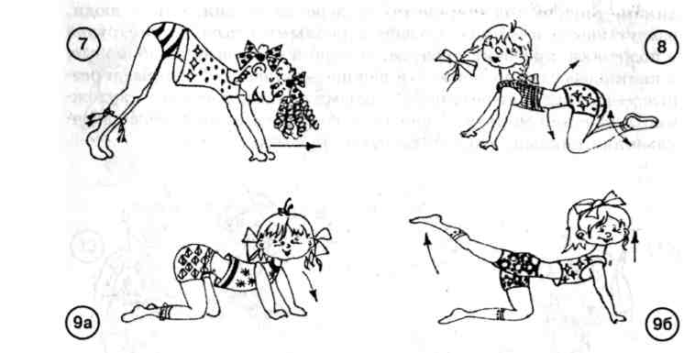
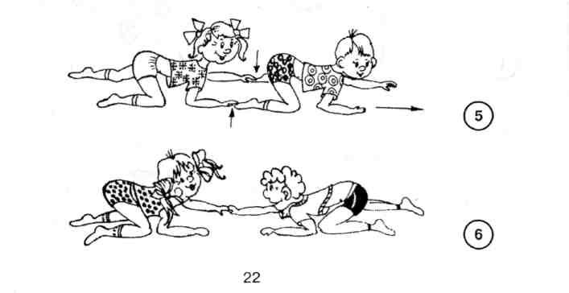
Заботливые веточки-мамы склонялись над своими малышами, закрывая их от холодных дождей и снегов. Упр. 3. «Заботливые мамы»
Из и. п. лежа на животе разводить руки и ноги в стороны (имитируя лапы ели).
Согретые солнышком и маминой любовью, почки-листочки быстро распускались, становились все больше и больше, прогибаясь на своих тонких хвостиках-ножках. А сами были зеленые-презеленые!
Упр. 4. «Зеленые листочки»
Из и. п. лежа на спине с опорой на ступни согнутых в коленях ног —
поднимать таз и слегка прогибать туловище.
В большой и дружной лесной семье уживались самые разные деревья: и огромные, величественные дубы, и изящные стройные березки, все понимающие ели и добрые вербы. Рассудительный орех любил общаться с рябиной, в которой очень ценил чувство собственного достоинства. А одинокая сирень украдкой посматривала на красавца-тополя, устремленного в небо. Одним словом, как и среди людей, жизнь в лесу шла своим чередом. Ветви деревьев часто переплетались, а значит, и наши листочки встречались друг с другом и знакомились.
Упр. 5. «Робкое знакомство»
Ползание на четвереньках (низкое положение) навстречу друг другу,
при сближении соединить одноименные ладони (по типу «ладушек»).
Вернуться, двигаясь ягодицами вперед, в исходное положение.
С новыми друзьями было так интересно, что листочки, сплетаясь вместе, не расставались с восхода солнышка и до его захода.
Упр. 6. «Радостное кружение»
Ползание на четвереньках (низкое положение) в колонну по одному, удерживая друг друга за щиколотки.
Очень часто мимо листочков сновали озабоченные муравьи-труженики. Они тащили в муравейник то соломинку, а то личинку! Упр. 7. «Муравьи-труженики»
Ползание на четвереньках (высокое положение) в колонну по одному по периметру зала против хода часовой стрелки.
Иногда к ним на ветку садилась какая-нибудь птичка и начинала смешно вертеть своим хвостиком! Упр. 8. «Вертихвостики»
Из и. п. стоя на четвереньках (среднее положение) — движениями таза и приподнятых голеней имитировать, как вертится птичий хвостик.
Сначала наши неопытные зеленые листочки испуганно припадали к маме-ветке, а затем, освоившись, весело провожали своим трепетаньем порхающих с ветки на ветку птиц. Упр. 9. «Веселые гости»
Из и. п. стоя на четвереньках (среднее положение) — сначала припадать грудью к полу, сгибая руки и касаясь ухом опоры, а затем возвращаться в исходное положение, взмахивая ногами поочередно вверх.
Иногда листочки замечали, как к ним приближается что-то страшное с щупальцами-лапками и начинает плести свою сеть-паутину. Конечно же, это был паук, непрошеный гость...

Упр. 10. «Страшный паук»
Из и. п. упираясь руками за спиной и слегка приподняв ягодицы — выполнять ползание вокруг своих партнеров, имитируя плетение паутины-западни.
А наши листики-листочки, сыновья и дочки все больше распускались, росли и зеленели навстречу солнцу и лету. Лето приносило новые встречи с новыми незнакомцами, например с улитками. Эти интересные создания неспеша передвигались по стволу дерева, неся на себе свой домик-ракушку и поводя своими рож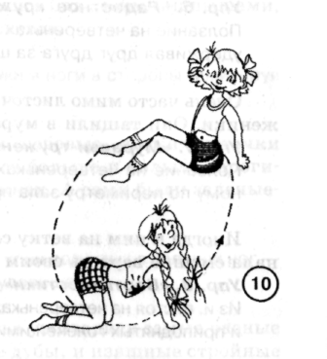 ками то влево, то вправо.
Упр. 11. «Все свое ношу с собой»
Из и. п. сидя на ягодицах, ноги выпрямлены — передвигаться на бедрах навстречу друг другу, приставив к голове обе руки (имитируя рожки) и поворачивая голову в разные стороны.
Летний лес, густой, зеленый, стоял прохладной стеной и весело шумел кронами деревьев, переговариваясь с ветром и дождиком. Еще на год старше стали деревья — они, как и люди, растут ввысь и вширь. Совсем взрослыми стали наши друзья и подружки: листочки дубовые, листочки кленовые, и рябиновые, и калиновые, темно-зеленые и нежно-салатовые, сплошные и резные — как будто вырезанные умелыми руками мастерицы-художницы. И стали мальчики-листья встречаться и дружить с девочками-листочками, держась за руки-стебельки.
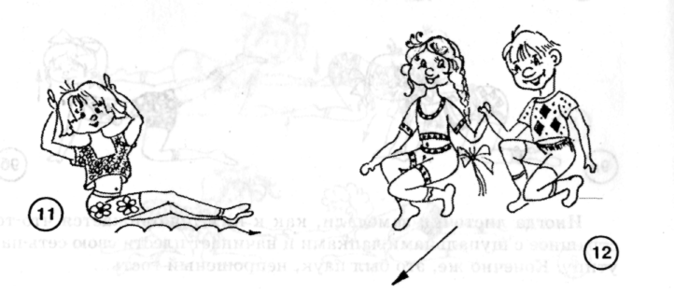
24
■ Упр. 12. «Совместные прогулки»
Передвижение на корточках в парах, взявшись за руки, мальчик при этом должен находиться слева от девочки.
От этой красивой дружбы на разных деревьях в разное время распускались чудесные, благоухающие цветы, которые так радуют глаз.
Упр. 13. «Цветы»
Из и. п. сидя на коленях — встать на колени, руки при этом движутся в стороны-вверх.
Через некоторые время на месте цветов появлялась маленькая завязь, которая довольно скоро превращалась в плод: на одном дереве это были ягоды, на другом — желуди, на третьем — орешки, на четвертом — каштаны, на пятом — яблочки! Упр. 14. «Зреющие плоды»
Из и. п. сидя на корточках, парами (мальчик и девочка), лицом друг к другу, взявшись за руки — переходить в положение стоя, описывая руками полукруг снизу-вверх.
Листья сразу же подружились со своими родственниками, и когда со степи налетал игривый ветер, то пускались с ними в веселый танец!
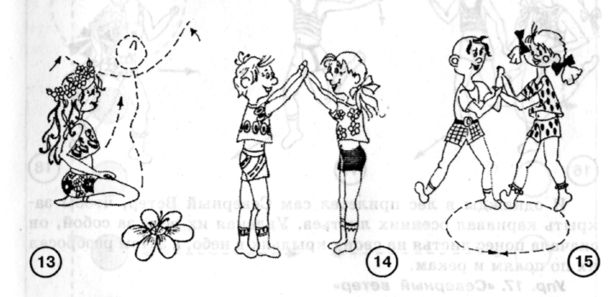
Упр. 15. Веселый танец»
Из и. п. стоя парами напротив друг друга, взявшись за руки,— выполнять сначала ходьбу, а затем бег приставными шагами, поворачиваясь вокруг вертикальной оси сначала в одну, затем — в другую сторону.
Близилась осень. Ветер становился все более сильным и порывистым, а временами даже холодным. Но листья, ставшие уже
25

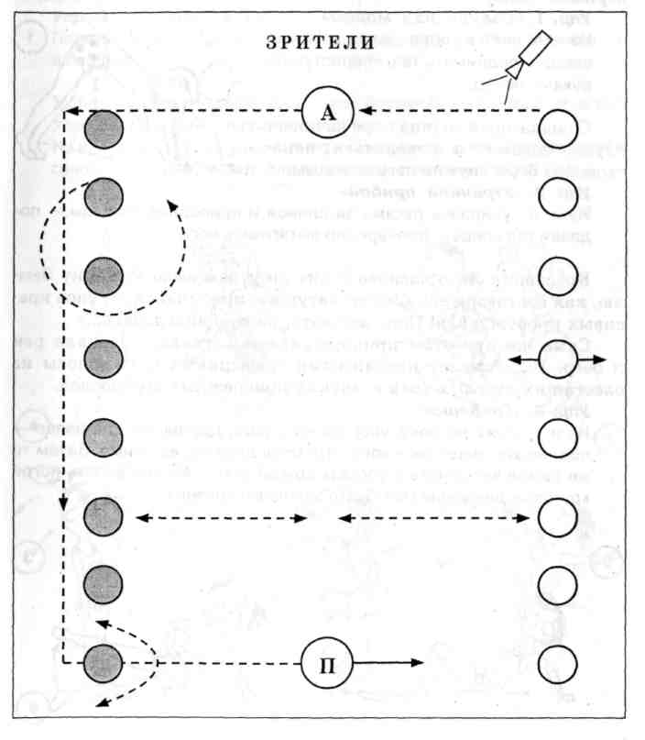
красивыми и самостоятельными, совсем не замечали перемен в природе. Их интересовали только новые наряды для лесных балов и маскарадов. Юноши, тополиные листья, примеряли коричневые костюмы, а девушки, березовые листочки, гляделись в зеркало луж, наряжаясь в золотистые бальные платья. Пары начинали кружиться в осеннем вальсе. Они кружили, кружили, а потом совсем покидали свой дом, родное дерево. Упр. 16. «Прощальный хоровод»
Бег в легком темпе, в колонну, в парах, взявшись за руки (мальчики располагаются слева и берут партнершу за руку, осуществляя ведущий кистевой захват).
Все короче становились дни и все длиннее — ночи. Теперь в танцевальном зале было уже не так много пар. Кто-то, оторвавшись от веточки, уже давно улетел в далекие края, кто-то, словно корабль, уплыл по реке к неведомым теплым морям, а кто-то просто заснул в траве, прижавшись к другим таким же листочкам.
И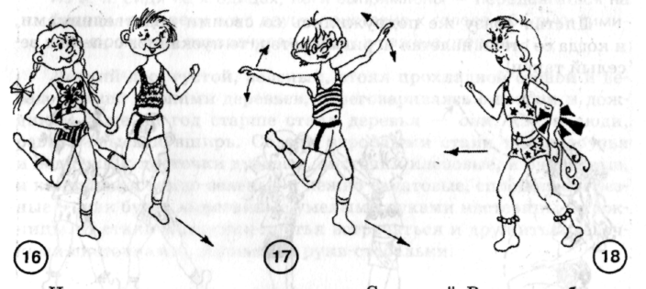однажды в лес прилетел сам иеверный Ветер, чтобы закрыть карнавал осенних листьев. Увлекая их всех за собой, он сначала понес листья на своих крыльях в небо, а затем разбросал их по полям и рекам.
Упр. 17. «Северный ветер»
Бег в колонку по одному в легком темпе, руками выполнять взмахи
(имитируя движения крыльев).
Лес опустел, успокоился и затих, ожидая прихода зимушки-зимы с искристым белым снегом, вьюгами-метелями и трескучими морозами. Но после самой холодной-прехолодной зимы на землю — в знакомый нам лес тоже — опять придет весна-красна, и все начнется сначала!
26
Упр. 18. «Выход из сказки»
Перейти на бег в легком темпе, затем — на спортивную ходьбу и, наконец, на обычную ходьбу. Руками можно сымитировать прощальные взмахи ветвей: «До свиданья, лес-батюшка, до новых интересных встреч!» Став в колонну по одному, вслед за педагогом, дети покидают зал...
Пространственно-графическое оформление мини-игры «Страна Листвандия»

ВРЕМЕНА ГОДА
Красавица Лето
С
реди всех времен года именно лето связано с образом прекрасной женщины, молодой и лучезарной. Красавица Лето нравится детям и взрослым, мужчинам и женщинам, зверям и птицам — она нравится всем! Ранним летним утром мы можем любоваться короной этой красавицы — восходящим оранжевым диском солнца. Особенно красиво смотрится корона над большим зеркалом моря.
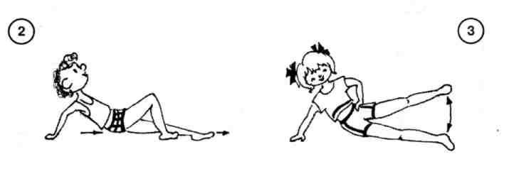
Упр. 1. «Солнце над морем» Из и. п. лежа в упоре слегка прогнувшись — поднимать таз, «переступая» руками назад.
С появлением солнца море начинает глубже дышать и шевелиться, накатывая на берег легкие-легкие волны.
Упр. 2. «Утренний прибой»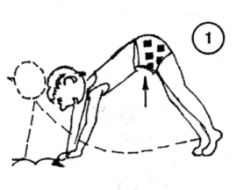
Из и. п., упираясь руками за спиной и приподняв ягодицы,— подавая таз вперед, поочередно вытягивать ноги.
Красавица Лето ласково будит по утрам свою матушку Землю, как бы говоря ей: «Земля-матушка, просыпайся, от снов красивых пробуждайся! Пора вставать, начало дню давать...»
Сама же при этом прихорашивается, глядя в зеркала рек и озер. Расчесывает невидимыми гребешками свои волосы из блестящих луговых трав и мягких прибрежных водорослей.
Упр. 3. «Гребешок»
Из и. п. лежа на боку, упор одной рукой, другая рука на поясе —
поднимать «верхнюю» ногу, стремясь держать ее прямо. Затем то
же самое выполнить с упором другой рукой. Можно делать ногой
круговые движения (как будто завиваем локоны).
Затем красавица Лето начинает шелестеть камышом в затоках, плавнях и лиманах — это она расправляет свои реснички. Упр. 4. «Реснички-камыши
Из и. п. присев в упоре — наклонять голову поочередно в разные стороны, одной рукой при этом имитировать «расчесывание» ресничек. Затем то же самое проделывается другой рукой.
Красавица Лето очень любит заплетать косы, поэтому в ее лесах, садах и виноградниках на ветвях и лозе вырастают длинные нежные росточки.
Упр. 5. «Длинные косы»
Передвижение на корточках в колонну, держась за плечи или талию друг друга.
У Лета голубые-голубые глаза — как будто само небо смотрит на нас. Упр. 6. «Голубые глаза»
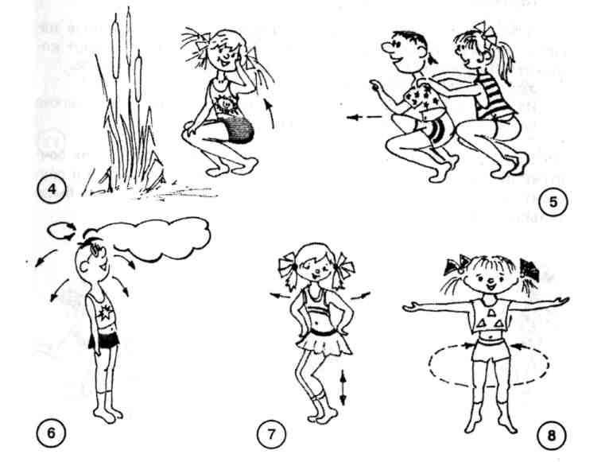
Из и. п. стоя, руки опущены вниз — выполнять различные движения головой (вперед, назад, влево, вправо, круговые движения).

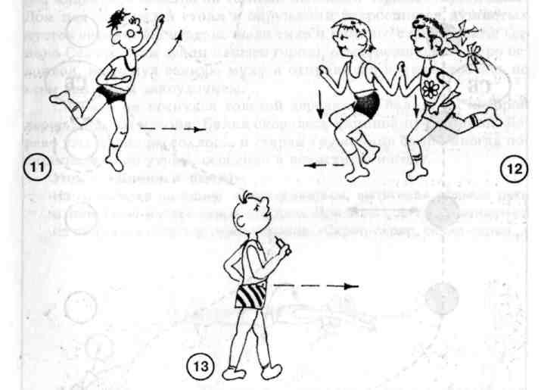
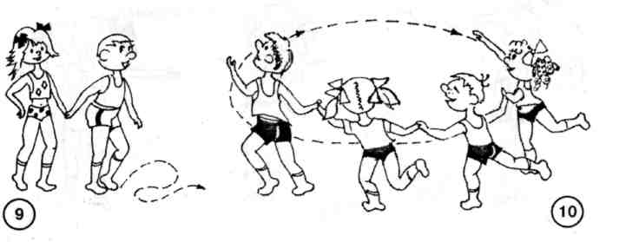
Красавица Лето любит наряжаться в зеленые сарафаны, сотканные из зелени лесов и расписанные разноцветными узорами: желтыми, красными, коричневыми.
Упр. 7. «Зеленый летний сарафан»
Из и. п. стоя, руки на поясе — выполнять полуприседы с полуповоротами влево, вправо.
Легкий ветерок развевает сарафан красавицы, от этого кружатся верхушки деревьев и золоченая бахрома из спеющих пшеничных колосьев на полях.
Упр. 8. «Кружение»
Из и. п. стоя, руки в стороны — кружиться на месте, сначала по ходу часовой стрелки, затем — против.
Красавица Лето — искусная рукодельница. Она украшает леса и поля изящными узорами — дорожками, которые бесконечно вьются среди зелени и теряются в бескрайних просторах матушки Земли.
Упр. 9. «Узоры дорог»
Ходьба в колонну по одному, взявшись за руки, периодически меняя направление движения.
А еще Лето любит танцевать, вовлекая в танец речные изгибы, водовороты и водопады. Тогда белые лилии начинают колыхаться на поверхности темной воды в такт ее движениям.
Упр. 10. «Речной танец»
Из и. п. стоя, взявшись за руки и образуя круг,— выполнять легкий бег приставными шагами, меняя направление движения.
Красавица Лето была очень щедрой. Она одаривала всех сочными вкусными плодами: яблоками и сливами, персиками и грушами, абрикосами и вишнями, орехами и черешней. Нужно было только дотянуться до них руками.
Упр. 11. «Спелые плоды»
Бег в легком темпе на носках, вытягивая одну руку вверх, чтобы «дотянуться» до спелого плода.
Иногда Лето, как своенравная красавица, сердилась, и тогда барашки волн на морях, реках и озерах, набегая друг на друга, обрушивались на берег.
Упр. 12. «Сердитые барашки»
Бег в среднем темпе в колонне по одному, взявшись за руки, периодически слегка приседая (как будто колышутся волны).
Но это бывало редко — красавица Лето не была злой и долго не умела сердиться. Шторм вскоре затихал, и устанавливалась чудесная, тихая и солнечная, летняя погода.
Упр. 13. «Затихающий шторм».
Бег в легком темпе с постепенным переходом на спортивный шаг, а затем — к обычной ходьбе.
Замечательная пора — лето! Время отдыха, каникул, путешествий и приключений! До свидания, красавица Лето, до новых встреч!

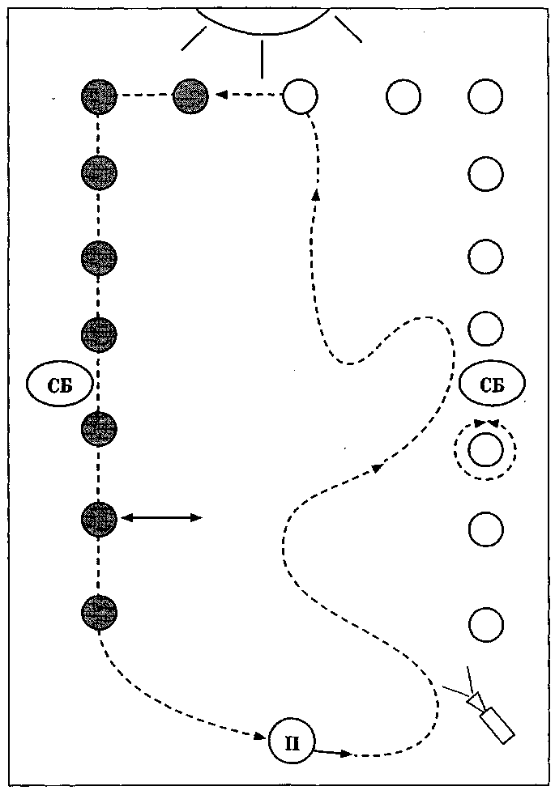
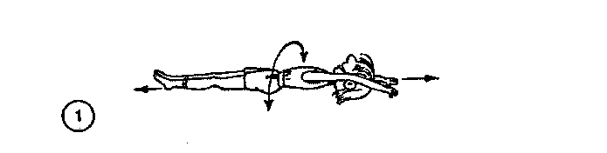
Пространственно-графическое оформление мини-игры «Красавица Лето»
СОЛНЫШКО
Сказка о любопытном солнечном зайчике
В
заоблачном царстве, небесном государстве уже тысячу лет живет большое, доброе и теплое Солнышко, которое согревает нашу землю, дает жизнь всему живущему на ней. И каждое утро, едва проснувшись и выглянув из-под белоснежных облаков — своего пушистого одеяла, Солнышко посылает во все стороны к нам Jia землю своих гонцов — солнечных зайчиков. Они пускаются наперегонки друг с другом со скоростью света и вскоре долетают до нашей любимой планеты. Одни из них с лету заглядывают в окна домов и согревают щечки спящих малышей, другие с ходу окунаются в морские лазурные воды, третьи нежат своим теплом молодые побеги на грядках, четвертые скачут с крыши на крышу, отражаясь от жестяных карнизов. Только один любопытный солнечный зайчик, отставший от своих братьев, долго блуждал, пока не попал наконец через маленькое окошко на темный пыльный чердак старого дома. Дом под черепицей стоял в окружении разросшихся душистых кустов сирени. На чердаке было тихо и немного страшновато. Однако Солчик (так звали нашего героя), осмотревшись, быстро освоился, вспугнул сонную муху и отправился путешествовать по всем закуткам-закоулочкам.
Сначала он коснулся толстой деревянной балки, на которой держалась вся крыша. Балка оказалась длинной-предлинной. Дерево уже давно рассохлось, и старая труженица балка иногда поскрипывала по утрам, особенно в ненастную погоду. Упр. 1. «Длинная балка»
Из и. п. лежа на спине — потягиваться, вытягивая прямые руки и ноги в противоположные стороны. При этом слегка покачиваться из стороны в сторону, приговаривая: «Скрип-скрип, скрип-скрип...»
Далее наш отважный герой подкрался к стопке старых связанных веревкой книг. Особенно Солчика заинтересовала самая толстая книга — она лежала внизу стопки и держала на себе все остальные, более тонкие книжицы.
33

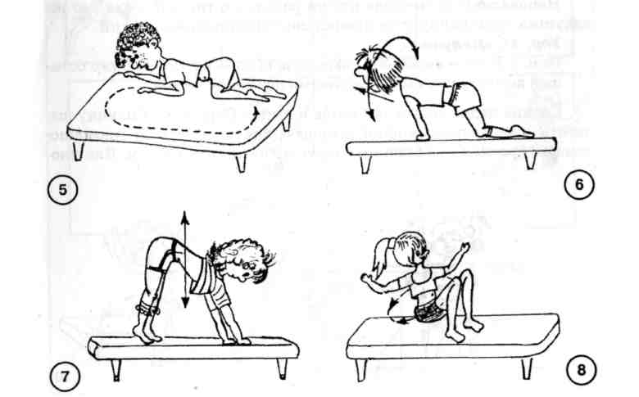
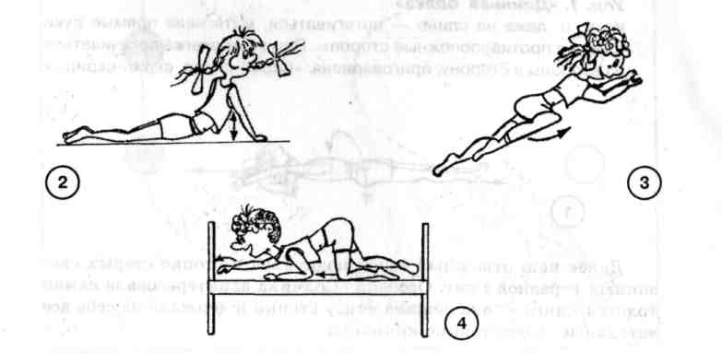
1, ГУ -
Упр. 2. «Толстая книга»
Из и. п. лежа на животе, руки на уровне плеч, согнуты в локтях — выпрямить руки, отжиматься от пола: мальчики — на ступнях, а девочки — не отрывая бедер от пола.
За стопкой книг любопытный солнечный зайчик вдруг увидел... змею и отпрянул в испуге! Однако «змеей» оказался кусочек плетеной веревки с узлом на конце и ниточками, похожими на раздвоенный язычок.
Упр. 3. «Веревка-змея»
Из и. п. лежа на животе — имитировать ползание по-пластунски на
месте, чередуя движения разноименных рук и ног.
Солчик знал, что он связан незримыми нитями с большим Солнышком и живет вместе с ним, всегда сопровождая его. Но тут наш герой так увлекся, что совсем забыл о времени. И в этот самый момент к зазевавшемуся Солчику стал тихо подкрадываться кот Кузя, выставляя вперед лапку с коготками. Упр. 4. «Кот Кузя»
Из и. п. стоя на четвереньках (низкое положение) — подавать туловище вперед, вытягивать руку с согнутыми пальцами («коготками»), выгибая при этом спину.
Солчик лишь на секунду заглянул в желтые глаза кота Кузи и отправился дальше. Вы ведь знаете, мальчики и девочки, что солнечные зайчики никогда не могут долго оставаться на одном месте: они всегда движутся вместе с Солнышком, а за ними следует тень, которую роняют освещаемые ими предметы.
Упр. 5. «Тень движется»
Ползание на четвереньках (низкое положение) на кровати в различных направлениях.
А вот на стене висит старая пожелтевшая открытка, на которой изображена забавная собака по имени Чау-Чау. Солчику даже показалось, что она приветливо помахала ему головой. Упр. 6. «Дружелюбная Чау-Чау»
Из и. п. стоя на четвереньках (среднее положение) — вытягивать шею и делать мягкие'повороты головой влево-вправо.
Время шло, а солнечный зайчик все еще путешествовал по заинтересовавшему его чердаку, переместившись со стены на пол, в ближний угол. Крыша дома была высокой, а значит, высоким был и чердак.
Упр. 7. «Высокая крыша»
Из и. п. стоя на четвереньках (среднее положение) — переходить в высокое положение, максимально выпрямляя руки и ноги и приподнимая копчик.
Прямо у дымохода, завалившись набок, сидел Ванька-встанька — некогда любимая игрушка девочки Кати, которая уже давно выросла, стала взрослой и потеряла к ней всякий интерес.

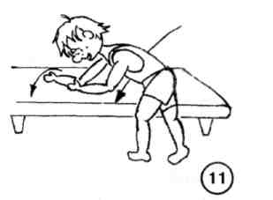
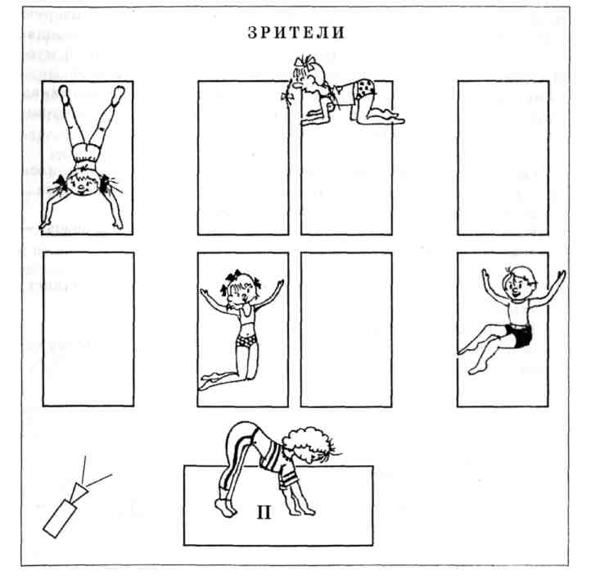
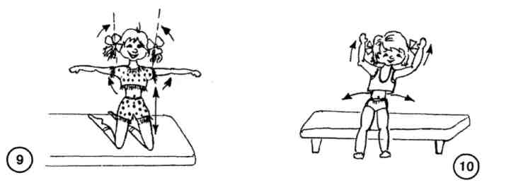
Упр. 8. «Забытая игрушка»
Из и. п. сидя на кровати с ногами — поворачиваться вокруг вертикальной оси, делая приставные шаги сначала в одну, затем в другую сторону. При этом можно недовольным голосом приговаривать: «Позабыли-позабросили, по-за-бы-ли-по-за-бро-си-ли...»
Солчик скользнул по трубе дымохода, подумав, как уютно будет в доме зимой, когда будет топиться печка, а люди будут собираться всей семьей за большим столом и пить горячий душистый чай.
Упр. 9. «Высокий дымоход»
Из и. п. сидя на коленях — переходить в положение стоя на коленях, разводя руки сначала в стороны, а затем поднимая их вертикально (изображая высокий дымоход).
Солнечный зайчик стал приближаться ко второму чердачному окну, скользнул по его стеклу и на секунду задержался, увидев высокую черешню, которая своей верхушкой уже почти достигала крыши дома.
Упр. 10. «Раскидистая черешня»
Из и. п. стоя на коврике у своей кровати — выполнять различные наклоны с небольшой амплитудой, руками при этом выполнять движения, имитирующие раскачивающиеся ветви. Озвучить это упражнение можно так: «Ш-ш-ш...» — как будто ветер шумит...
Неподалеку на огороде кто-то работал с тяпкой — да'это же дедушка спозаранку уже пропалывал помидорные грядки. Упр. 11. «Дедушка»
Из и. п. стоя — выполнять наклоны вперед — в стороны с уже большей амплитудой, имитируя руками движения тяпкой.
Солнце поднималось все выше и выше. Пора было Солчику вылетать в чердачное окошко и присоединяться к своим многочисленным братьям — сияющим вокруг солнечным зайчикам. Как мно-
го интересного расскажет он им сегодня при встрече! Ему наверняка захочется снова вернуться на большой темный чердак, где время как бы остановилось, напоминая о давно ушедших годах... Здесь дети обуваются, затем застилают свои кровати и отправляются в умывальную комнату приводить себя в порядок.
Пространственно-графическое оформление мини-игры «Сказка о любопытном солнечном зайчике»
(примерное расположение кроватей)

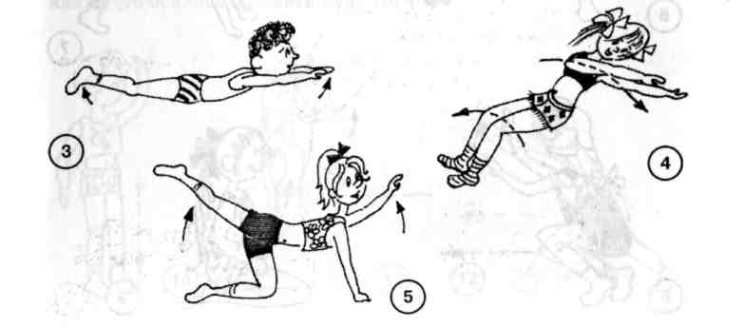
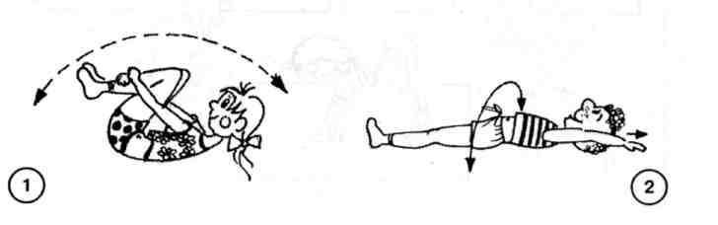
ВО САДУ ЛИ, В ОГОРОДЕ
Фея виноградной лозы
Н
а юге нашей страны Украины, на крутых берегах Черного моря, раскинулись благодатные, плодородные поля, сады и виноградники. Богат этот край овощами, фруктами, ягодами. Здесь трудятся крестьяне и фермеры самых разных национальностей: болгары и гагаузы, евреи и украинцы, греки и молдаване, русские и армяне. Особенно хороши залитые летним солнцем южноукраинские виноградники, протянувшиеся стройными рядами (словно линейки, нарисованные в тетрадях) над лиманами — Днестровским, Хаджибейским. Куяльницким и Тили-гульским. Бывал и я в тех краях, там узнал много интересного. В селе Алтестово Беляевского района старенький дедушка-винодел рассказал мне легенду о Фее виноградной лозы, которую теперь мало кому удается встретить. Но раньше она часто появлялась в этих краях, и урожаи в те годы были богатые, а мускатные грозди были слаще и душистее меда. Что случилось, никто не знает, но за последние 10 лет ее видели на виноградниках всего два-три раза. Видел ее однажды ранним утром и дед-винодел. Вот как это было.
Одним летним августовским утром он, как обычно, отправлялся на обход виноградника. Солнце еще не встало, и природа спала... Упр. 1. «Спящие виноградные гроздья»
Из и. п. лежа на спине в «позе эмбриона» (сгруппировавшись) — слегка раскачиваться вперед-назад.
Только влажные от ночной росы листья томно потягивались, стряхивая с себя прохладные капли. Упр. 2. «Озябшие листья»
Из и. п. лежа на спине — потягиваться всем телом, выпрямив конечности, слегка переваливаясь с боку на бок.
И вот наконец первый луч Солнышка упал на спящую виноградную лозу.
Упр. 3. «Первый солнечный лучик»
Из и. п. лежа на животе — кратковременно мягко прогибаться в пояснице, поднимая одновременно руки и ноги на доступную (не вызывающую дискомфорта в позвоночнике) высоту.
С этого момента виноградные кусты как будто ожили, тонкая молодая лоза задрожала, скручиваясь в упругую спираль. Упр. 4. «Молодая лоза»
Из и. п. лежа на спине — выполнять плавные «скручивания» туловища, когда руки тянутся в одну сторону, а ноги — в противоположную. Затем сменить направления движения на противоположное.
Эти утренние шорохи пробуждающейся природы радовали старого виноградаря, всю свою жизнь посвятившего этим наливающимся виноградным гроздьям. Вдруг какой-то особенный тихий шелест заставил его поднять голову — чье-то прекрасное нежное лицо взглянуло на него теплыми лучистыми глазами. Обходчик замер, очарованный увиденным. Это была она, приносящая людям радость, богатые сладкие урожаи,— Фея виноградной лозы.
Упр. 5. «Появление Феи»
Из и. п. на четвереньках (среднее положение) — одновременные
изящные взмахи разноименными рукой и ногой.
Она плавно скользила от куста к кусту, слегка прикасаясь к старой лозе, которой она давала силы,— и соки начинали двигаться снизу вверх, от корней — к молодым побегам.

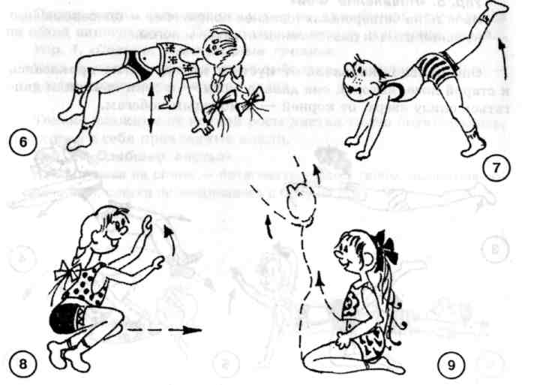
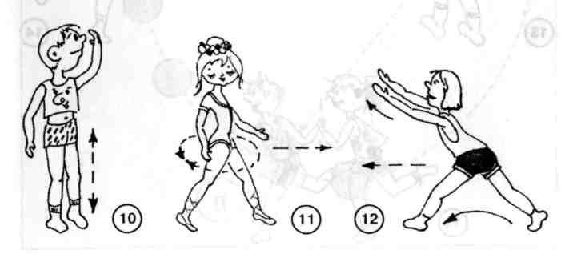
Упр. 6. «Волшебные прикосновения»
Из и. п. упираясь руками за спиной и приподняв ягодицы — приподнять и выпрямить туловище, после чего возвратиться в исходное положение.
Фея виноградной лозы, одетая в легкий сарафан цвета небесной сини, вся была пронизана солнечным светом. Время от времени шлейф сарафана поднимался вверх, к солнцу, будто питавшему его своим живительным теплом.
Упр. 7. «Живительное тепло»
Из и. п. стоя на четвереньках (высокое положение) — осуществлять
попеременно махи ногами вверх, поднимая при этом голову.
Вдруг Фея, поманив виноградаря рукой, произнесла своим тихим, чарующим голосом: «Иди за мной...» И стала плавно двигаться вдоль виноградного ряда в сторону лимана. У обходчика подкосились от слабости ноги, и он на корточках двинулся за ней, по пути поднимая рукой свисающую со шпалеры лозу.
Упр. 8. «Вслед за Феей»
Передвигаться на корточках, руками при этом как бы приподнимать
и отводить в сторону невидимую лозу.
В это время навстречу им шел другой обходчик. Тот был помоложе старого виноградаря, но и он застыл от неожиданности, а потом упал на колени и, протянув к Фее руки, робко произнес: «Не уходи от нас, останься еще, хоть ненадолго, с нами!» Упр. 9. «Мольба молодого виноградаря»
Из и. п. сидя на коленях — встать на колени, руки при этом устремляются вверх-в стороны.
Фея только улыбнулась этим словам — и будто пропала. По шелесту листвы в небольшом овраге оба виноградаря поняли, что она там. Они всматривались вдаль, то приседали, то опять вставали, надеясь еще раз увидеть их прекрасную покровительницу.
Упр. 10. «Прятки»
Выполнять приседание-вставание, прикладывая в положении стоя
ладонь козырьком ко лбу, как это делают наблюдатели.
А Фея виноградной лозы своей неслышной поступью уже шла по склону холма, поднимаясь на крутой берег Хаджибейского лимана. Упр. 11. «Неслышная поступь»
Ходьба на носках с медленными поворотами вокруг вертикальной оси сначала в одну, затем — в другую сторону.
Оба виноградаря следовали за Феей, осторожно шагая по меже между виноградными рядами, стараясь не спугнуть редкую гостью. Упр. 12. «Крадущиеся виноградари»
Ходьба на носках с выпадами вперед, сначала небольшими, затем — более широкими, руки при этом тянутся вперед, ладонями кверху.
А Фея виноградной лозы удалялась, все убыстряя свой шаг, как будто боялась опоздать куда-то.

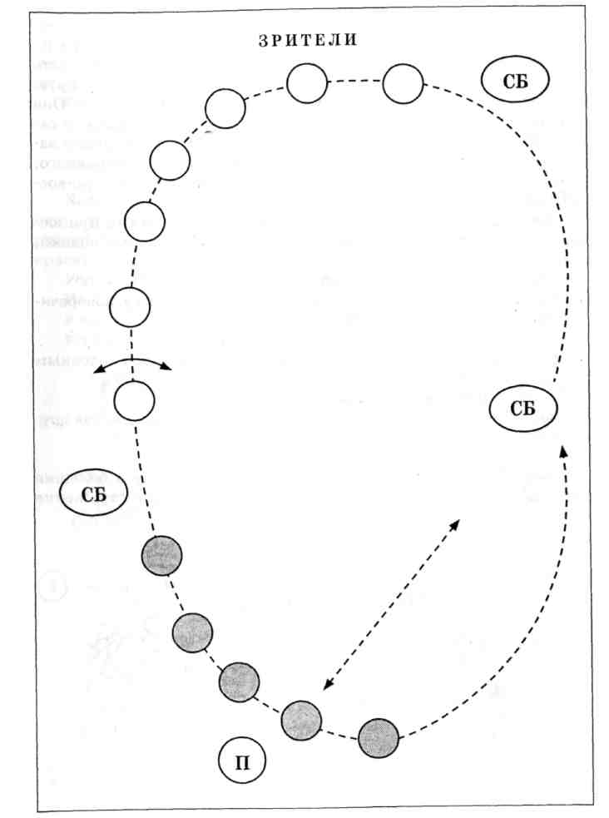
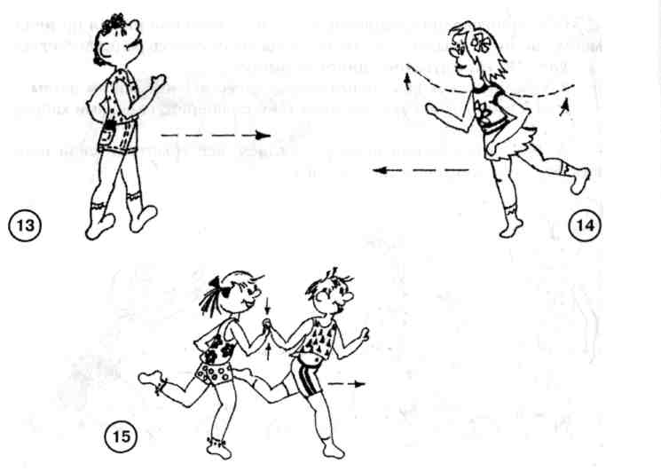
Упр. 13. «Все быстрее и быстрее»
Спортивная ходьба, в каждом шаге стопа ставится с пятки на наружный край.
И вот Фея, взмахнув руками, словно крыльями, стала медленно подниматься над землей, постепенно растворяясь в пронизанной солнечным светом небесной сини.
Упр. 14. «Улетающая Фея»
Легкий бег на носках, руки при этом имитируют взмахи крыльев в направлении вперед-назад и в стороны.
Виноградари все еще пытались догнать Фею и уговорить ее остаться, но уже понимали, что это им не удастся. Упр. 15. «В погоне за недостижимым».
Бег в среднем темпе в колонну по одному, держась за руки, с постепенным переходом на ходьбу.
Феи уже не было — только легкое золотисто-голубое облачко напоминало о ней. Но вот, скользнув над высоким берегом лимана, над рыбацкими баркасами и небольшим озерцом с камышовыми зарослями, исчезло и оно, уплыв в сторону Крымского полуострова, также богатого своими виноградниками...
Пространственно-графическое оформление мини-игры «Фея виноградной лозы»

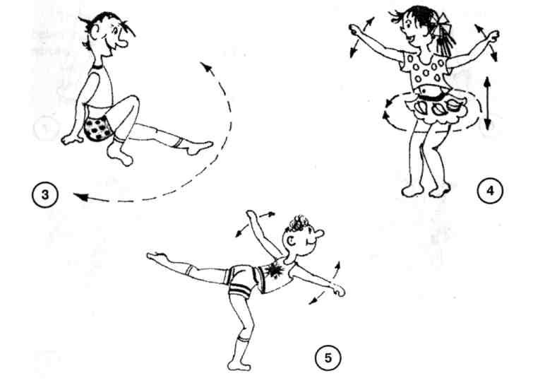
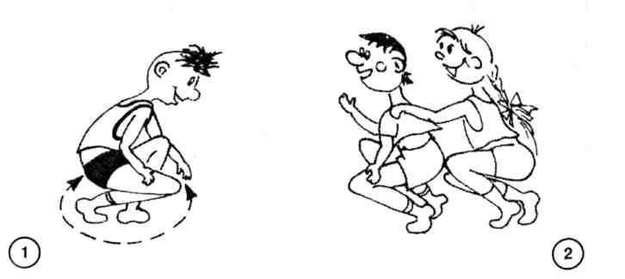
ВРЕМЕНА ГОДА
Тетушка Осень
В
ремена года в чем-то очень похожи на людей. Например, весна напоминает юную, цветущую девушку. Лето смотрит на нас глазами прекрасной молодой женщины, у которой уже есть детки. Прохладная, но еще медовая осень похожа на добрую и заботливую опытную тетушку. Назовем ее тетушка Осень. Она уже вынянчила своих детей, ставшими теперь взрослыми и самостоятельными. Но у нее столько племянников и столько забот, что день ее заполнен хлопотами с раннего, уже прохладного, утра и до темного вечера с его осенним подвыванием северо-восточного ветра.
Ночью, перед самым утром, тетушка Осень легкими прикосновениями снимает с яблонь и роняет на землю спелые яблоки, которые утром соберут люди.
Упр. 1. «Спелые осенние яблоки»
Из и. п. присев в упоре — переступать с ноги на ногу, поворачиваясь вокруг вертикальной оси.
На рассвете Осень постукивает в окна домов мелким холодным дождиком, от чего по улицам начинают течь ручейки. Упр. 2. «Дождевые ручейки»
Передвигаться на корточках в колонну по одному, удерживая друг друга за плечи или талию.
Любит тетушка Осень разливать дождевую воду в большие лужи-зеркала, чтобы прохожие смогли увидеть свое отражение и то, как легко, не по сезону они одеты.
Упр. 3. «Лужи-зеркала»
Из и. п. упор присев — выпрямлять поочередно ноги и очерчивать перед собой полукруг (изображая разливающуюся лужу).
Срывает тетушка Осень с деревьев желтеющие листья и бросает их по ветру, будто напоминая птицам, что им тоже пора улетать в теплые заморские края.
Упр. 4. «Осенние листья»
Из и. п. стоя — медленно поворачиваться вокруг вертикальной оси,
слегка приседая и делая взмахи руками, имитирующие кружение
падающих листьев.
Холодный северный ветер, подняв вверх стаю нахохлившихся птиц, заставил-таки их, простившись с родными гнездами, отправиться на юг. И вот они уже летят, выстроившись высоко в небе красивой стройной цепочкой. Упр. 5. «Птицы улетают»
Из и. п. стоя — принять позу ласточки, наклонить туловище вперед и выполнять взмахи руками-крыльями. При этом можно слегка поворачиваться, перемещая стопу опорной ноги.

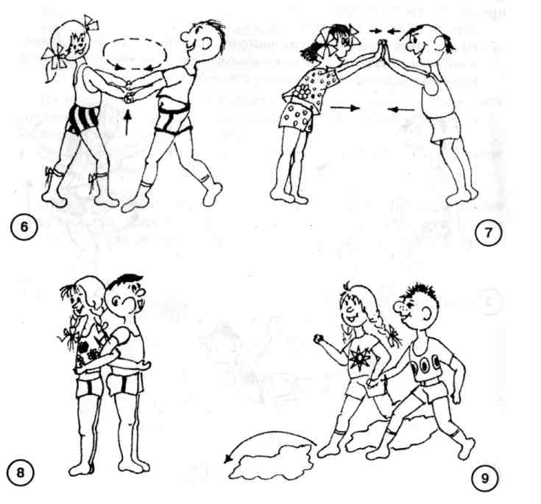
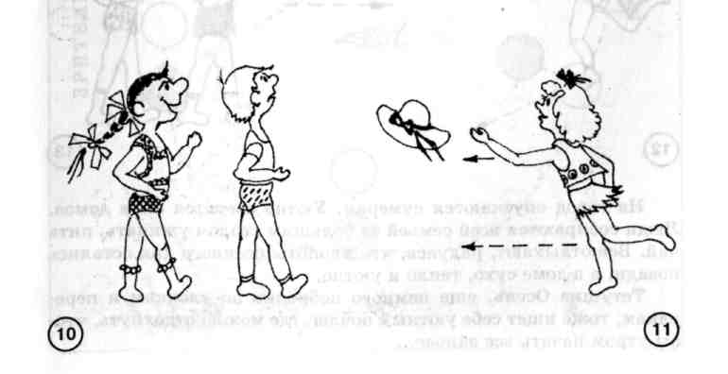
Хлопотливая тетушка Осень вертит флюгеры и вертушки на крышах домов, чтобы люди поплотнее закрывали окна и утепляли свои жилища. Летняя теплая пора осталась позади. Упр. 6. «Вертушки»
Из и. п. стоя парами лицом друг к другу и взявшись за руки — выполнять сначала медленные, а затем все более ускоряющиеся повороты на месте, не размыкая рук.
Порывы ветра становятся все сильнее, и от этого начинают гнуться даже старые высокие деревья. Упр. 7. «Деревья на ветру»
Из и. п. (того же, что и в упр. 6, только ладонями упереться в ладони партнера и несколько отступить друг от друга) — стараться сдвинуть своего партнера с места мягким толкающим движением.
Красавцы тополя под напором северного ветра раскачиваются, скрипят, теряют последние листья. Но они достойно выдержали шквалы ветра с дождем. Ведь не даром они были гвардейцами!
Упр. 8. «Гвардейцы тополя»
Из и. п. стоя, прижимаясь спиной друг к другу, руки в локтевом замке — выполнять осторожные наклоны в стороны.
По утрам родители, укрывшись с детьми под зонтиками, торопятся в детский сад, осторожно переступая через лужи. Упр. 9. «Через лужи»
Ходьба в парах, держась за руки, с одновременными выпадами вперед — в сторону (мальчик находится слева от девочки и осуществляет ведущий кистевой захват).
Тетушка Осень и взрослых торопит на работу, будто приговаривает: «Ну-ка, мои хорошие, поторапливайтесь — нечего мокнуть под дождем, да еще и на ветру!»
Упр. 10. «Торопливые прохожие»
Спортивная ходьба парами, идя друг за другом (мальчик впереди, а девочка — сзади).
Тетушка Осень, когда не на шутку разойдется, задует вдруг северным ветром, который может сорвать с головы прохожего шляпу и покатить ее по широкому бульвару.
Упр. 11. «Вдогонку за шляпой»
Бег в легком темпе с постепенным ускорением, одну руку при этом вытягивать вперед, как будто пытаясь поймать улетевшую шляпу.

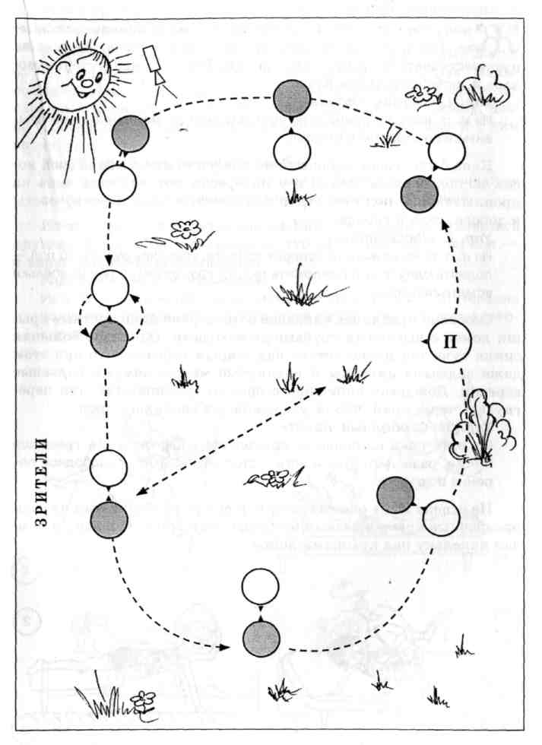
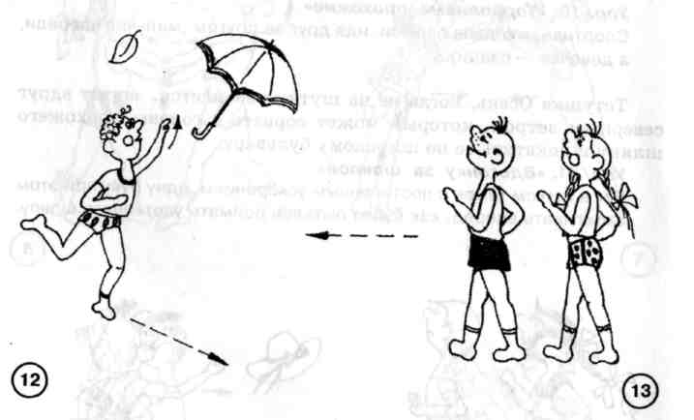
Разгулявшийся озорник ветер может также вырвать из рук женщины зонтик и помчать его вдоль домов. Дети, конечно же бросятся за ним вдогонку, не обращая внимания на ветер, лужи' капли дождя...
Упр. 12 «Летящий зонтик»
Бег в среднем темпе с вытягиванием руки вперед-вверх.
Но вот уставшая за день тетушка Осень постепенно затихает и успокаивается, собираясь на ночлег. Капли дождя уже реже барабанят по жестяным крышам. Затихающий дождь нежно убаюкивает взрослых и малышей своей музыкой. Ветер становится не таким сильным, он тихо шепчет колыбельную траве, деревьям и кустам.
Упр. 13 «Непогода затихает»
Спортивная ходьба в колонну по одному с постепенным снижением
темпа, затем обычная ходьба.
На город опускаются сумерки. Уютно светятся окна домов. Люди собираются всей семьей за большим столом ужинать, пить чай. Все отдыхают, радуясь, что хлопоты осеннего дня остались позади, а в доме сухо, тепло и уютно.
Тетушка Осень, еще немного побродив по улочкам и переулкам, тоже ищет себе уютный ночлег, где можно отдохнуть, чтобы утром начать все заново...
Пространственно-графическое оформление мини-игры «Тетушка Осень»

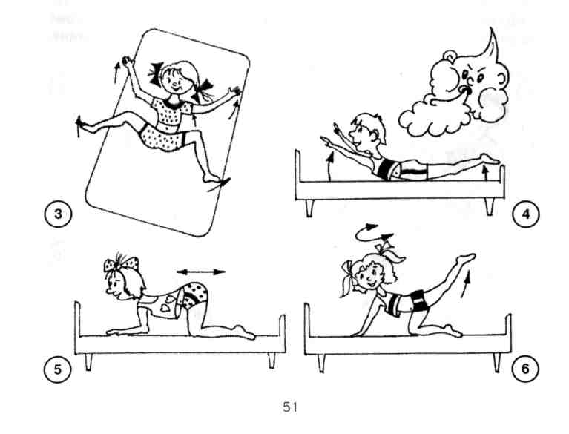
/
водяной круговорот
Путешествие дождевой капельки
Ж
ила себе в поднебесье одинокая дождевая капелька по имени Капа. Домом ее была большая синяя туча, любившая путешествовать по небу вокруг земли. Вместе с ней путешествовала и любознательная Капа. Упр. 1. «Уютная перина»
Из и. п. лежа на спине сгруппировавшись — медленно перекатываться из стороны в сторону.
Капа была очень любопытной, она часто высовывала свой носик из-под перины-облака и с интересом поглядывала вниз на проплывающие под нею будто игрушечные поля и реки, мосты и дороги, села и города.
Упр. 2. «Любознайка»
Из и. п. лежа на животе поперек кровати, упираясь руками об пол,—
поднять одну руку и приложить ладонь козырьком ко лбу («капелька
всматривается»).
Особенно нравились капельке островерхие разноцветные крыши домов с высокими трубами-дымоходами. Однажды большая синяя туча так низко летела над старым городом, что при этом даже задевала антенны и натянутые между домами бельевые веревки. Дождевая капелька, сгорая от любопытства, так перегнулась через край, что не удержалась и свалилась вниз. Упр. 3. «Свободный полет»
Из и. п. лежа на спине — приподнять верхнюю часть туловища и ноги, разводить руки и ноги в стороны, имитируя свободное парение в воздухе.
Не успела Капа опомниться, как ее тут же подхватил на свои прозрачные крылья резвый бесшабашный ветер. И понес, и помчал капельку над крышами домов.
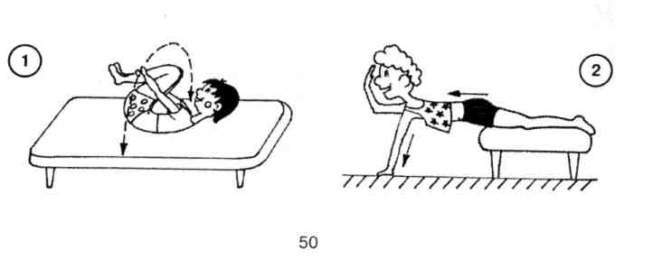
Упр. 4. «Резвый ветер»
Из и. п. лежа на животе — кратковременно поднимать одновременно руки и ноги на доступную высоту (прогиб позвоночника не должен вызывать дискомфорта).
В одном из узких переулков ветер затерялся среди старых домов, озорно завывая в трубах и похлопывая жестью на крышах. На одной такой крыше, на мокром и скользком карнизе и оказалась запыхавшаяся Капа. Она больше не хотела падать вниз и поэтому, цепко ухватившись за водосточный желоб, раскачивалась вместе с ним на ветру.
Упр. 5. «На водосточном желобе»
Из и. п. стоя на четвереньках (низкое положение) — раскачиваться
вперед-назад, постепенно увеличивая амплитуду движений.
Из-за кирпичного дымохода на Капу смотрело, уставившись круглыми желтыми глазищами, что-то пушистое и черное — и вдруг оно страшно замяукало.
Упр. 6. «Черное и пушистое»
Из и. п. стоя на четвереньках (среднее положение) — поочередно поднимать ноги («хвост») и медленно поворачивать голову влево-вправо.

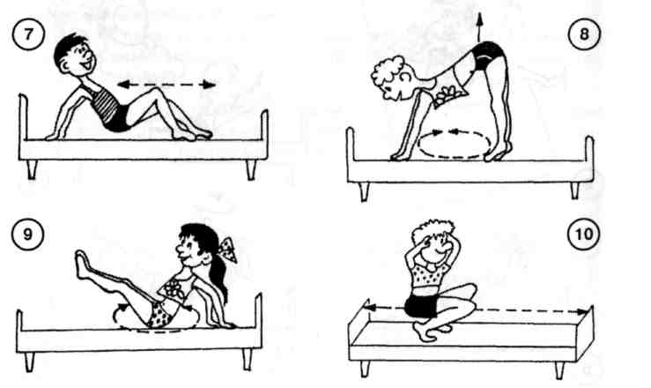
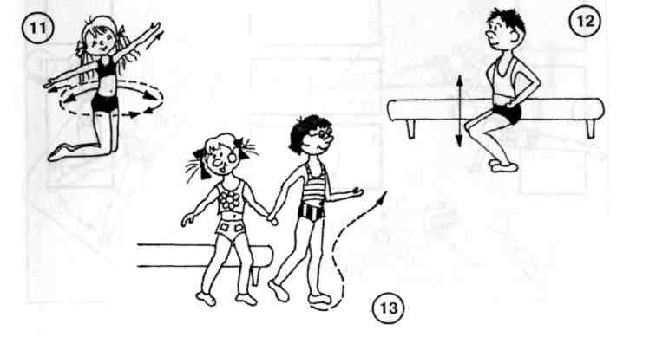
От неожиданности капелька попятилась назад и прижалась к чему-то уютному, наконец почувствовав какую-то опору. Упр. 7. «Задний ход»
Из и. п. сидя, упираясь руками за спиной,— приподнять ягодицы и пятиться назад (до спинки кровати), после чего возвращаться в исходное положение.
Только теперь капелька заметила, какой высокой была крыша, на которую она упала. Упр. 8. «Высокая крыша»
Из и. п. стоя на четвереньках (высокое положение), копчик максимально поднят — переступать с ноги на ногу с поворотами вокруг вертикальной оси.
Вдруг что-то заскрипело, залязгало — и прямо перед растерявшейся Капой во всей своей красе предстал железный петушок-флюгер, который уже много лет показывал направление ветра. Капельке даже показалось, что петушок подмигнул ей одним глазом. ( Упр. 9. «Железный петушок» Из и. п. сидя с упором сзади, ноги приподняты под углом 30-40° — поворачиваться влево-вправо (имитируя движения флюгера).
Капе тоже захотелось по-дружески помахать петушку, но она тут же потеряла равновесие и покатилась по водосточной трубе вниз!
Упр. 10. «Спасите-помогите!»
Продвижение на корточках от одной спинки кровати к другой, время от времени хватаясь за голову, будто защищая ее.
Казалось, что длинному темному лабиринту не будет конца. Капу бросало из стороны в сторону, и она то и дело ударялась о жестяные стенки трубы.
Упр. 11. «Темный лабиринт»
Из и. п. стоя на коленях — выполнять различные наклоны и круговые движения, руками при этом имитировать отталкивание от стенок невидимого желоба.
Наконец капелька на большой скорости вылетела из трубы и с разгона плюхнулась в большую дождевую лужу. Тысячи таких же маленьких капелек барабанили по мостовой, подпрыгивая вверх.
Упр. 12. «Дождевые брызги»
Из и. п. стоя — приседать-вставать, держа руки на поясе. При этом
можно приговаривать: «Кап-кап, кап-кап, кап-кап!»
Оказавшись в гостеприимной теплой луже, среди таких же, как она, капелек, Капа облегченно вздохнула и успокоилась. Она попала в большую дружную семью дождевых капель, которые стекаются в многочисленные ручьи, бегущие в овраги.
Упр. 13. «Ручеек»
Ходьба в колонну по одному, взявшись за руки, по спальне, между
кроватями, мягко ступая на переднюю часть стопы.

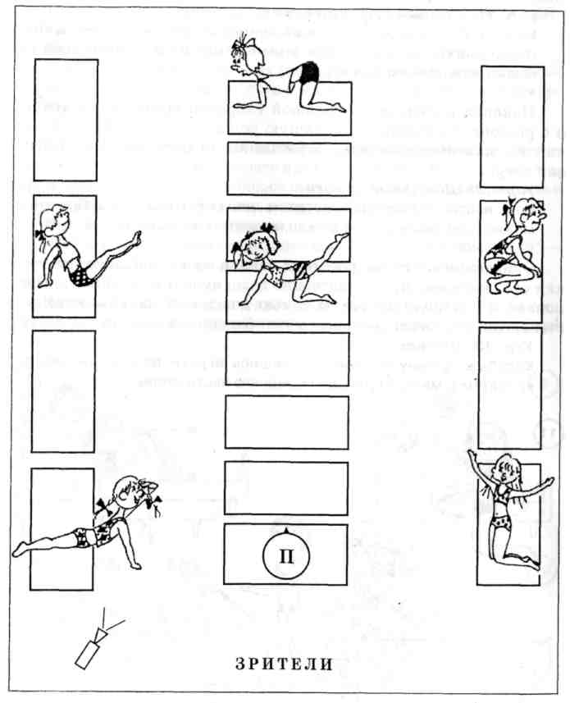
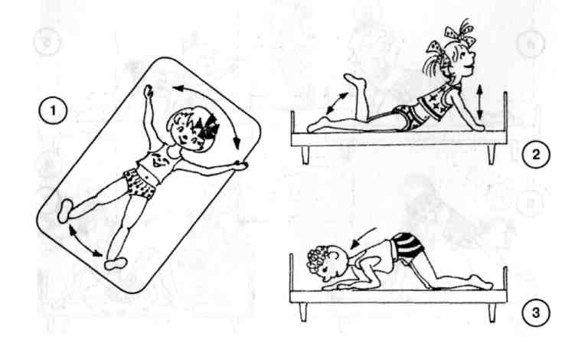
Ее большая синяя туча улетала все дальше и дальше. Но Капа уже почти не грустила — начиналась новая, интересная жизнь, полная тайн и приключений!
Пространственно-графическое оформление мини-игры «Путешествие дождевой капельки»
ВРЕМЕНА ГОДА
Бабушка Зима
О
тшумела палой листвой и холодными затяжными дождями тетушка Осень и постепенно, сама того не замечая, уступила место седовласой бабушке Зиме. Утром вода в лужах-зеркалах покрывалась тонкой ледяной корочкой, а на пожухлой траве серебрился иней.
Упр. 1. «Первые ледяные корочки»
Из и. п. лежа на спине — раздвигать одновременно руки и ноги
в стороны (изображая замерзшую лужу).
В полях и лесочках стало голо и прозрачно. Зверькам теперь стало опасно без надобности высовываться из своих нор. Упр. 2. «Любопытный хомячок»
Из и. п. лежа на животе, руки на уровне плеч, согнуты в локтях — выпрямлять руки, прогибая верхнюю часть туловища, поочередно сгибая при этом ноги (как будто «хвостик замерзает»).
Вечерами между деревьев сновали голодные волки, жадно принюхиваясь к заманчивым запахам норок. Упр. 3. «Голодные волки»
Из и. п. стоя на четвереньках (низкое положение) — подавать корпус вперед, опуская голову.

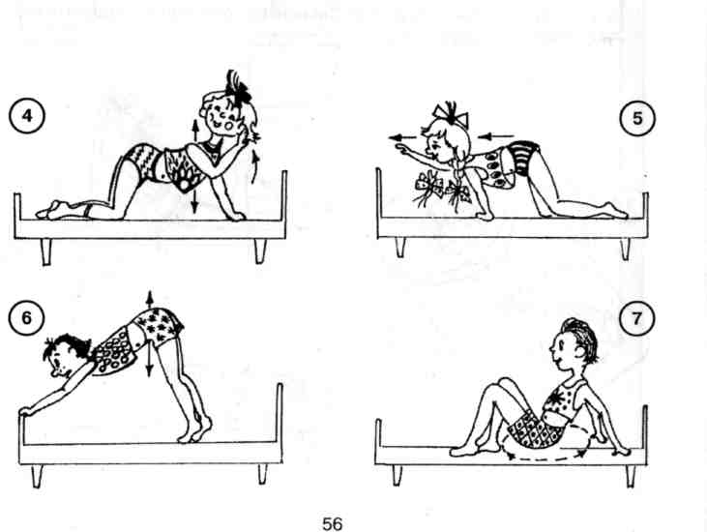
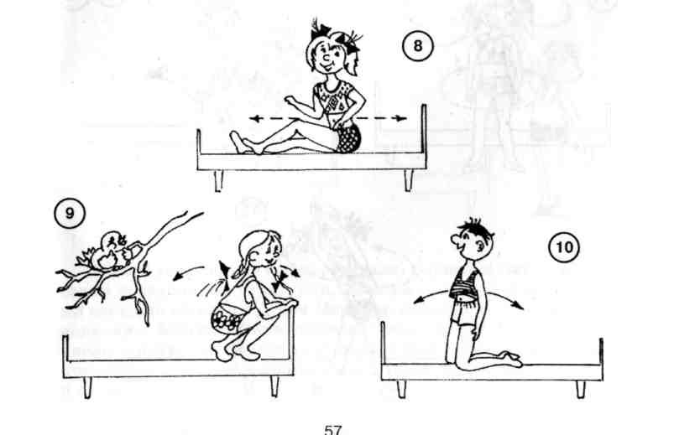
Мелкие зверьки, спрятавшись на зиму в теплых уютных норках, прислушивались к этим пугающим шорохам. Упр. 4. «Зверьки прислушиваются»
Из и. п. стоя на четвереньках (низкое положение) — переходить в среднее положение, при этом руки поочередно прикладывать к уху («прислушиваться»).
Бабушка Зима очень любила белые пушистые покрывала из снега — вот почему она поспешила укрыть ими всю землю. Упр. 5. «Большое белое покрывало»
Из и. п. стоя на четвереньках (среднее положение) — подавать корпус вперед и поочередно вытягивать руки («поправляем снежное покрывало»).
А еще бабушка Зима любила белые высокие меховые шапки — она и сама такую носила, и других старалась нарядить в этот головной убор: верхушки деревьев, крыши домов, даже автомобили. Упр. 6. «Снежная шапка»
Из и. п. стоя на четвереньках (высокое положение), ноги согнуты в коленях —выпрямлять руки и ноги, стараясь как можно выше приподнимать копчик.
В сугробах часто буксовали даже грузовые автомобили, их колеса крутились на месте, пытаясь выбраться из снега. Упр. 7. «Грузовик забуксовал»
Из и. п. сидя, упор сзади, ноги слегка согнуты в коленях — повороты на месте вокруг вертикальной оси при помощи приставных шагов.
Это забавляло старушку Зиму. Она тихо смеялась своим беззубым ртом, и от этого по улицам начинал разгуливать порывистый холодный ветер. И людям, и машинам приходилось разгребать сугробы, расчищая дороги. Упр. 8. «Снегоочиститель»
Из и. п. сидя — передвигаться на ягодицах сначала вперед, а затем назад, в исходное положение.
Оставшиеся зимовать птицы, нахохлившись, топтались на снегу. Упр. 9. «Нахохлившиеся птицы»
Из и. п. сидя на корточках, держась руками за спинку кровати, переступать с ноги на ногу, раскачиваясь из стороны в сторону.
Мороз становился все крепче и крепче. У детей и взрослых носы стали красными, а дым из заводской трубы стоял столбом прямо вверх.

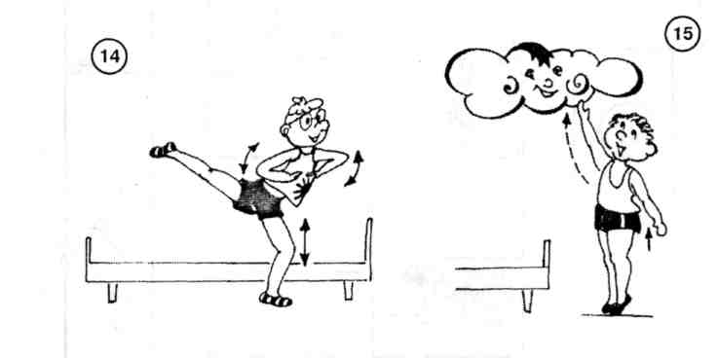
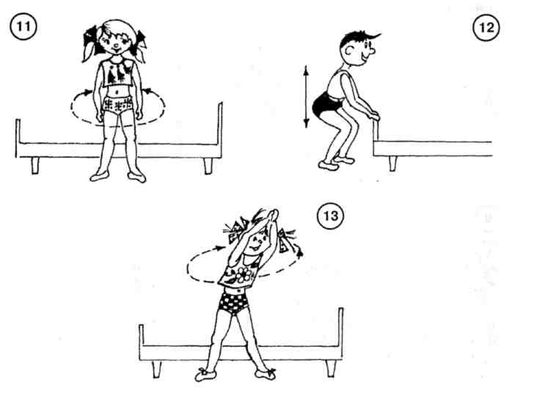
Упр. 10. «Дым столбом»
Из и. п. стоя на коленях, взявшись за бедра под ягодицами,— выполнять небольшие раскачивания вперед-назад.
Стоявшие на автобусных остановках люди притоптывали ногами, чтобы согреть озябшие пальцы. Упр. 11. «Топ-топ, притоп»
Из и. п. стоя — переступать с ноги на ногу, поворачиваясь вокруг вертикальной оси.
На улице еще было темно-претемно, а бабушка Зима уже не дремала. Она свистела ветром, посылая его в леса и поля, и зазывала своих верноподданных: вьюгу-поземку и вьюгу-метелицу.
Упр. 12. «Вьюга-поземка»
Из и. п. стоя у кровати, держась за ее спинку,— приседать-вставать, присвистывая: «Ши-ши-ши».
Вьюга-метелица была любимицей бабушки Зимы — поэтому она пускалась в свой стремительный танец, желая порадовать старушку.
Упр. 13. «Танец вьюги-метелицы»
Из и. п. стоя у кровати, ноги расставлены несколько шире плеч, кисти рук впереди сцепить в «замок» — выполнять круговые движения сначала в одну, затем в другую сторону.
Вороны с громким карканьем срывались с голых ветвей и обледеневших водосточных карнизов. Подхваченные метелью, они летели вместе с ней в стремительном танце, взмахивая своими черными крыльями.
Упр. 14. «Испуганные вороны»
Из и. п. стоя в позе ласточки — слегка приседать на опорной ноге
с возвращением в исходное положение, при этом делать взмахи
согнутыми в локтях руками, словно крыльями.
Бабушка Зима не любила высокого неба — вот почему, когда царит Зима, тучи почти всегда бывают низкими — ну прямо рукой подать.
Упр. 15. «Низкое небо»
Из и. п. стоя — подниматься на носках и вытягиваться, стремясь поочередно дотянуться руками до «тучки».
Вскоре декабрьские вьюги затихали. Близился Новый год, веселые праздничные утренники. Детвора со сверкающими глазами ожидала встречи с Дедом Морозом, сказкой, волшебными подарками... Бабушка Зима добрела, глядя на веселые лица мальчишек и девчонок, иногда даже роняла слезу, вспоминая далекое прошлое — вот почему иногда в новогодние дни бывает дождливо и слякотно...

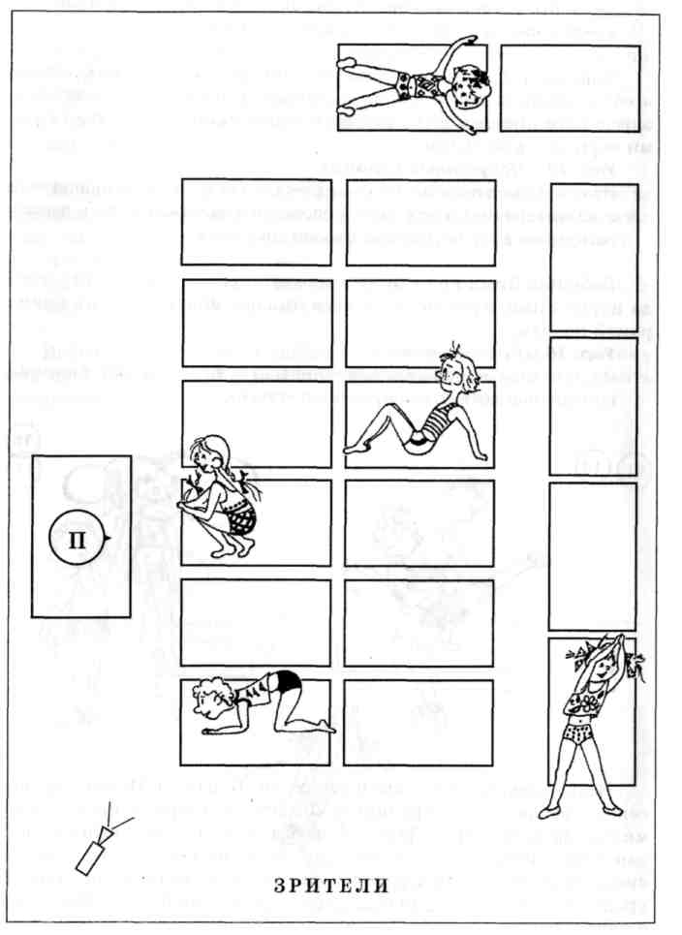
Пространственно-графическое оформление мини-игры «Бабушка Зима»
Содержание
Дом (квартира)
Приключения домашних тапочек 5
Времена года
Девушка Весна 12
Карнавал цветов
На цветочной поляне («Нарцисс») 16
Лесные узоры
Страна Листвандия 21
Времена года
Красавица Лето 28
Солнышко
Сказка о любопытном солнечном зайчике 33
Во саду ли, в огороде
фея виноградной лозы 38
Времена года
Тетушка Осень 44
Водяной круговорот
Путешествие дождевой капельки 50
Времена года
Бабушка Зима 55.

